LÍNEAS ARGUMENTATIVAS
DEBERES DE LAS AUTORIDADES. El derecho de acceso a la información pública es un derecho humano constitucionalmente reconocido en consecuencia todas las autoridades en el ámbito de sus competencias, funciones y atribuciones tienen la obligación de respetarlo, protegerlo y garantizarlo.
DERECHO DE ACCESO A LA INFORMACIÓN PÚBLICA. El derecho de acceso a la información pública se satisface en aquellos casos en que se atienda cada punto de la solicitud de información, haciendo entrega del soporte documental en que conste la información requerida.
INFORME JUSTIFICADO, FALTA DE. La falta de informe justificado no impide que este Órgano Garante conozca y resuelva el recurso de revisión, solo propicia que el SUJETO OBLIGADO pierda la oportunidad de justificar su respuesta y manifestar lo que a su derecho convenga.
RESPUESTAS IMPRECISAS O INCOMPLETAS, DEBER DE REPARACIÓN. Es obligación de todas las autoridades, promover, respetar y garantizar los derechos humanos, entre ellos el de acceso a la información pública, por lo que las respuestas imprecisas o incompletas generan una afectación inicial susceptible de ser reparada mediante el recurso de revisión.

ÍNDICE

ANTECEDENTES 4
CONSIDERANDO 13
PRIMERO. De la competencia 13
SEGUNDO. De la oportunidad y procedencia. 13
TERCERO. Planteamiento de la Litis 16
CUARTO. Estudio y resolución del asunto 19
I. De la respuesta a la solicitud de información 19
II. De las diligencias 23
III. Del arrendamiento del helicóptero. 32
A. Del cobro por escaneo y digitalización 39
B. Del principio de gratuidad 45
IV. Del pago por concepto de combustible 47
V. Lugares de base y resguardo del helicóptero 54
VI. Apoyos, operativos y actividades que hayan requerido pilotar el helicóptero afuera del territorio municipal. 59
A. De la bitácora de vuelo 71
VII. De la información reservada 74
A. De la clasificación de la información 86
i. Requisitos previos 89
ii. Supuestos de clasificación 91
iii. Excepciones a los supuestos de clasificación de la información como reservada 97
iv. La intervención del Comité de Transparencia. 98
a) Formalidades para emitir el acuerdo de clasificación. 98
b) Condiciones especiales de la clasificación de la información como reservada 99
- La fundamentación especifica 99
- De la prueba de daño 100
QUINTO. De la elaboración de la versión pública. 107
A. Requisitos previos. 109
B. Supuestos de clasificación 110
C. Formalidades para emitir el acuerdo de clasificación. 113
D. Requisitos de fondo del acuerdo de clasificación 114
RESOLUTIVOS 122

Resolución del Pleno del Instituto de Transparencia, Acceso a la Información Pública y Protección de Datos Personales del Estado de México y Municipios, con domicilio en Metepec, Estado de México; de fecha veintiséis (26) de marzo de dos mil diecinueve.

VISTO el expediente electrónico formado con motivo del recurso de revisión 00273/INFOEM/IP/RR/2019 promovido por -------------------------------------- en su calidad de RECURRENTE, en contra de la respuesta del Ayuntamiento de Chimalhuacán en lo sucesivo el SUJETO OBLIGADO, se procede a dictar la presente resolución, con base en los siguientes:

ANTECEDENTES

- El siete (07) de enero de dos mil diecinueve, se presentó ante el SUJETO OBLIGADO, vía Sistema de Acceso a la Información Mexiquense (SAIMEX), la solicitud de información pública registrada con el número 00005/CHIMALHU/IP/2019, mediante la cual se requirió lo siguiente:

“Solicito al Ayuntamiento de Chimalhuacan, lo siguiente: 1.- Informe si el helicoptero denominado "El Guerrero", si es rentado o fue adquirido. 2.- Ya sea que haya sido adquirido o arrendado, solicito reportes fiancieros (factura, estados financieros, etc-), donde se detalle el pago por concepto de la compra o en su defecto el pago ya sea mensual, semestral o sea el caso por concepto del arrendamiento del transporte referido. 3.- De igual forma solicito documentos financieros donde se detalle el pago por concepto de turbosina o combustible requerido por el Helicoptero en mención. 4.- Informe de los poligonos que rccorre el referido transporte asi como los lugares en donde hace base y es resguardado. 5.- Informe sobre los apoyos, operativos y actividades que hayan requerido, conducir el helicoptero fuera del territorio del municipio de chimalhucan, detallando, a que municipio ha acudido, las fechas, horarios y los responsables de dichos apoyos, operativos y/o actividades que hayan demandado su salida del municipio de Chimalhucan, adjuntando evidencia de la bitacora de vuelo.. 6.- Informe sobre los responsables que tripulan la nave en comento. 7.- Informe el equipo que cuenta abordo de la nave en mención para realizar la obsrvacion, seguimiento, busqueda y rastreo de situaciones en conflicto, especificando el tipo de equipo y su uso. pór ejemplo, binoculares, telescopios, etc.” (Sic)

Señaló como modalidad de entrega de información: A través del SAIMEX.

- El veintiocho (28) de enero de dos mil diecinueve, el SUJETO OBLIGADO dio respuesta a la solicitud de información, en los siguientes términos:

“En respuesta a la solicitud recibida, nos permitimos hacer de su conocimiento que con fundamento en el artículo 53, Fracciones: II, V y VI de la Ley de Transparencia y Acceso a la Información Pública del Estado de México y Municipios, le contestamos que:

LE INFORMO QUE EL HELICÓPTERO QUE SE USA PARA SEGURIDAD PUBLICA ES RENTADO, QUE EL PROPORCIONARLE COPIAS DE DOCUMENTOS TIENE UN COSTO QUE SE GENERA POR EL PROCESO QUE SE TIENE QUE REALIZAR, QUE AL SER RENTADO POR SUPUESTO QUE NO CONTAMOS CON DOCUMENTO ALGUNO QUE AMPARE EL COMBUSTIBLE QUE USA PORQUE YA ESTA INCLUIDO EN LA RENTA, QUE LAS RUTAS Y LOS VUELOS Y LUGARES DE BASE SON INFORMACIÓN QUE ES CONFIDENCIAL POR RAZONES DE SEGURIDAD, ASI MISMO LOS RESPONSABLES Y EL EQUIPO QUE SE ENCUENTRA ABORDO. ANEXO TARIFA DE COSTOS ATENTAMENTE LA TESORERA MUNICIPAL” (Sic)

- Asimismo, anexo a la respuesta el SUJETO OBLIGADO puso a disposición del particular el archivo denominado TARIFA FOJAS COPIAS SIMPLES.docx, en el cual le indican que deberá realizar el pago por el formato digital, indicándole que en total son noventa (90) fojas en copias simples las cuales se ponen a su disposición previo pago por la cantidad de $207.50 (Doscientos siete pesos con cincuenta centavos 00/100 M.N).

- El veintiocho (28) de enero de dos mil diecinueve el particular interpuso el recurso de revisión, en contra de la respuesta anteriormente referida, señalando como:

- Acto impugnado: “Negativa por parte del Sujeto Obligado, para la entrega de la información solicitada en la petitoria con folio 0005/CHIMALHU/IP/2019. Respuesta del sujeto obligado: "LE INFORMO QUE EL HELICÓPTERO QUE SE USA PARA SEGURIDAD PUBLICA ES RENTADO, QUE EL PROPORCIONARLE COPIAS DE DOCUMENTOS TIENE UN COSTO QUE SE GENERA POR EL PROCESO QUE SE TIENE QUE REALIZAR, QUE AL SER RENTADO POR SUPUESTO QUE NO CONTAMOS CON DOCUMENTO ALGUNO QUE AMPARE EL COMBUSTIBLE QUE USA PORQUE YA ESTA INCLUIDO EN LA RENTA, QUE LAS RUTAS Y LOS VUELOS Y LUGARES DE BASE SON INFORMACIÓN QUE ES CONFIDENCIAL POR RAZONES DE SEGURIDAD, ASI MISMO LOS RESPONSABLES Y EL EQUIPO QUE SE ENCUENTRA ABORDO. ANEXO TARIFA DE COSTOS ATENTAMENTE LA TESORERA MUNICIPAL ATENTAMENTE LIC. JOSÉ MARCOS RAMOS ARCE"

1) El sujeto obligado Argumenta que es información confidencial, sin agregar acta del Comité de Transparencia, donde autoriza la declaratoria de información como confidencial. Y conforme a lo dispuesto por el articulo 143 de la Ley de Transparencia y Acceso a la Información Publica del Estado de México y Municipios, no encuadra la información que solicito, para que sea considerada como confidencial. 2) En un segundo termino, me refiero al Principio Constitucional de Gratuidad, fijado y promovido en los articulos 6, letra A, fracción III de la Consotitución Politica de los Estados Unidos Mexicanos; 5, fracción III de la Constitución Politica del Estado Libre y Soberano de México; 17 de la Ley General de Trsnaparencia y Acceso a la Información Pública; 2, fracción, 9, fracción III, 150 y 173, fracción I y II de la Ley de Transparencia y Acceso a la Información Publica del Estado de México y Municipios. El cual refiere que el derecho a la información publica se debe atender bajo el Principio de Gratuidad y ya que la información que solicite, la requeri via SAIMEX, no genera ningun costo de reproducción 3) Ahora bien, en la respuesta adjunta en formato word que remitió el sujeto obligado, agrega el argumento de la Tesorera Municipal de Chimalhuacan, donde señala que, por la entrega de la información, se debera pagar un costo de reproducción, anteponiendo el Codigo Financiero del Estado de México, situación que contrabiene la Contitución Federal y la Local.” (Sic)

- Razones o Motivos de inconformidad: “Negativa por parte del Sujeto Obligado, para la entrega de la información solicitada en la petitoria con folio 0005/CHIMALHU/IP/2019. Respuesta del sujeto obligado: "LE INFORMO QUE EL HELICÓPTERO QUE SE USA PARA SEGURIDAD PUBLICA ES RENTADO, QUE EL PROPORCIONARLE COPIAS DE DOCUMENTOS TIENE UN COSTO QUE SE GENERA POR EL PROCESO QUE SE TIENE QUE REALIZAR, QUE AL SER RENTADO POR SUPUESTO QUE NO CONTAMOS CON DOCUMENTO ALGUNO QUE AMPARE EL COMBUSTIBLE QUE USA PORQUE YA ESTA INCLUIDO EN LA RENTA, QUE LAS RUTAS Y LOS VUELOS Y LUGARES DE BASE SON INFORMACIÓN QUE ES CONFIDENCIAL POR RAZONES DE SEGURIDAD, ASI MISMO LOS RESPONSABLES Y EL EQUIPO QUE SE ENCUENTRA ABORDO. ANEXO TARIFA DE COSTOS ATENTAMENTE LA TESORERA MUNICIPAL ATENTAMENTE LIC. JOSÉ MARCOS RAMOS ARCE" 1) El sujeto obligado Argumenta que es información confidencial, sin agregar acta del Comité de Transparencia, donde autoriza la declaratoria de información como confidencial. Y conforme a lo dispuesto por el articulo 143 de la Ley de Transparencia y Acceso a la Información Publica del Estado de México y Municipios, no encuadra la información que solicito, para que sea considerada como confidencial. 2) En un segundo termino, me refiero al Principio Constitucional de Gratuidad, fijado y promovido en los articulos 6, letra A, fracción III de la Consotitución Politica de los Estados Unidos Mexicanos; 5, fracción III de la Constitución Politica del Estado Libre y Soberano de México; 17 de la Ley General de Trsnaparencia y Acceso a la Información Pública; 2, fracción, 9, fracción III, 150 y 173, fracción I y II de la Ley de Transparencia y Acceso a la Información Publica del Estado de México y Municipios. El cual refiere que el derecho a la información publica se debe atender bajo el Principio de Gratuidad y ya que la información que solicite, la requeri via SAIMEX, no genera ningun costo de reproducción 3) Ahora bien, en la respuesta adjunta en formato word que remitió el sujeto obligado, agrega el argumento de la Tesorera Municipal de Chimalhuacan, donde señala que, por la entrega de la información, se debera pagar un costo de reproducción, anteponiendo el Codigo Financiero del Estado de México, situación que contrabiene la Contitución Federal y la Local.” (Sic)

- El Comisionado Ponente con fundamento en lo dispuesto por el artículo 185 fracción II de la ley de la materia, a través del acuerdo de admisión de fecha primero (01) de febrero de dos mil diecinueve, puso a disposición de las partes el expediente electrónico, vía Sistema de Acceso a la Información Mexiquense (SAIMEX), a efecto de que en un plazo máximo de siete días manifestaran lo que a su derecho convinieran, ofrecieran pruebas y alegatos según corresponda al caso concreto, de esta forma para que el SUJETO OBLIGADO presentará el Informe Justificado procedente.

- Mediante oficio INFOEM/COM-JGLH/006/2019 del doce de febrero de dos mil diecinueve, se citó en las instalaciones que ocupan este Instituto, al Encargado Provisional de la Unidad de Transparencia y el o los servidores públicos habilitados competentes, así como con todos los documentos y/o expedientes que obren en los archivos del Ayuntamiento de Chimalhuacán que, a su consideración fueron objeto de clasificación de la información como confidencial, a efecto de determinar su naturaleza. Diligencia que tuvo verificativo el quince de febrero del año en curso, advirtiéndose la ausencia por parte del Encargado Provisional de la Unidad de Transparencia, así como de los servidores públicos habilitados competentes, lo cual quedó asentado en el Acta Circunstanciada INFOEM/ACTA-JGLH/003/2019.

- Sin embargo, a pesar de la falta injustificada del Encargado Provisional de la Unidad de Transparencia del SUJETO OBLIGADO, así como del o los servidores públicos habilitados competentes, este Órgano Garante, por medio de sus representantes determinó convocar a una segunda diligencia, para mejor proveer.

- En ese tenor, mediante oficio INFOEM/COM-JGLH/010/2019, del dieciocho de febrero de dos mil diecinueve se convocó nuevamente al Encargado Provisional de la Unidad de Transparencia y los servidores públicos habilitados competentes, con la precisión que en caso de no poder acudir los antes mencionados, se debería designar por escrito a un suplente, para efectos de que acuda en su lugar a la diligencia en comento, con los documentos y/o expedientes que obren en sus archivos, y que fueron objeto de clasificación, bajo la previsión que de no atender la diligencia o, en su caso, no se exhiba la documentación requerida sería acreedor a una medida de apremio, con fundamento en los artículos 36 fracción XXVII, 56 y 214 de la Ley de Transparencia y Acceso a la Información Pública del Estado de México y Municipios. Diligencia que tuvo verificativo el veintiuno (21) de febrero del año en curso, advirtiéndose nuevamente la falta injustificada del Encargado Provisional de la Unidad de Transparencia, de los servidores públicos habilitados competentes, o persona designada para acudir en suplencia, lo cual quedó asentado en el Acta Circunstanciada INFOEM/ACTA-JGLH/004/2019, para los efectos legales a que haya lugar.

- Durante el periodo de manifestaciones, tanto el SUJETO OBLIGADO, como el particular fueron omisos en rendir manifestación alguna que a su derecho conviniera y asistiera, como a continuación se muestra:


- Consecutivamente, el Comisionado Ponente decretó el cierre de instrucción mediante acuerdo de fecha veintiséis (26) de febrero del dos mil diecinueve, razón por la cual ordenó turnar el expediente a resolución.

- El veintidós (22) de marzo de dos mil diecinueve, con fundamento en el
artículo 181 tercer párrafo de la Ley de Transparencia y Acceso a la
Información Pública del Estado de México y Municipios, se notificó que el
plazo de treinta (30) días para resolver el recurso de revisión, sería ampliado por un periodo de quince (15) días hábiles adicionales, debido a la naturaleza,
complejidad del asunto y para un mejor estudio.

CONSIDERANDO

PRIMERO. De la competencia

- Este Instituto de Transparencia, Acceso a la Información Pública y Protección de Datos Personales del Estado de México y Municipios, es competente para conocer y resolver del presente recurso de conformidad con el artículo: 6, apartado A, fracción IV de la Constitución Política de los Estados Unidos Mexicanos; 5, párrafos vigésimo, vigésimo primero y vigésimo segundo fracciones IV y V de la Constitución Política del Estado Libre y Soberano de México; artículos 1, 2 fracción II, 13, 29, 36 fracciones I y II, 176, 178, 179, 181 párrafo tercero y 185 de la Ley de Transparencia y Acceso a la Información Pública del Estado de México y Municipios; y 10, 7, 9 fracciones I y XXIV, y 11 del Reglamento Interior del Instituto de Transparencia, Acceso a la Información Pública y Protección de Datos Personales del Estado de México y Municipios.

SEGUNDO. De la oportunidad y procedencia.

- El medio de impugnación fue presentado a través del SAIMEX, en el formato previamente aprobado para tal efecto y dentro del plazo legal de quince días hábiles otorgados; para el caso en particular es de señalar que el SUJETO OBLIGADO entregó su respuesta el veintiocho (28) de enero de dos mil diecinueve, de tal forma que el plazo para interponer el recurso transcurrió del día veintinueve (29) de enero al diecinueve (19) de febrero de dos mil diecinueve.

- En consecuencia, el hoy RECURRENTE presentó su inconformidad el veintiocho (28) de enero de dos mil diecinueve, esto es un día antes de que iniciara el plazo precitado, circunstancia que no es determinante para declarar extemporaneidad, toda vez que el tiempo concedido es para delimitar el término en que se puede impugnar la respuesta, luego entonces no impide que se presenten antes de iniciado el plazo concedido.

- Cuando el medio de impugnación, se haya interpuesto el mismo día en que se notificó la respuesta impugnada, resulta insuficiente para tener por extemporáneo el recurso de revisión de mérito, toda vez que el precepto legal citado sólo establece que este medio de defensa se ha de promover dentro de los quince días hábiles siguientes en que se tenga conocimiento de la respuesta impugnada; sin embargo, no prohíbe que el recurso de revisión se presente el mismo día en que esta fue notificada. Por lo que es de señalar que en aras de privilegiar el derecho de acceso a la información se entra al estudio del presente recurso de revisión sin que la fecha en que se presentó afecte la resolución.

- Discernimiento de éste Órgano Garante que se robustece con la jurisprudencia número 1a./J. 41/2015 (10a.), Décima Época, sustentada por la Primera Sala de la Suprema Corte de Justicia de la Nación, visible en la página 569, libro 19, tomo I, de la Gaceta del Semanario Judicial de la Federación, del mes de junio de 2015, cuyo rubro y texto disponen:

“RECURSO DE RECLAMACIÓN. SU INTERPOSICIÓN NO ES EXTEMPORÁNEA SI SE REALIZA ANTES DE QUE INICIE EL PLAZO PARA HACERLO. “Conforme al artículo 104, párrafo segundo, de la Ley de Amparo, el recurso de reclamación podrá interponerse por cualquiera de las partes, por escrito, dentro del término de tres días siguientes al en que surta efectos la notificación de la resolución impugnada. Ahora bien, dicho numeral sólo refiere que el aludido medio de defensa no puede hacerse valer después de tres días, por tanto, no impide que el escrito correspondiente se presente antes de iniciado ese término. De ahí que si dicho recurso se interpone antes de que inicie el plazo para hacerlo, su presentación no es extemporánea.”

- Esto es así porque, en primer lugar, es necesario que el RECURRENTE conozca el acto que le provoca agravio y a partir de ahí formular su recurso de revisión señalando tanto el acto impugnado como el motivo de inconformidad. Y si bien la Ley señala que el plazo corre un día después de haber sido notificada la respuesta, en nada se afecta al proceso que el mismo día de notificado el RECURRENTE actúe, ya que al contrario lo que demuestra es el interés de la misma para ejercer su derecho bajo el principio constitucional de justicia expedita.

- Por lo que la presentación del recurso, el mismo día del conocimiento de la respuesta, se insiste no constituye un acto que altere el procedimiento, sólo permite su gestión de manera rápida lo que no afecta ningún principio procesal y es protector del derecho de acceso a la justicia pronta y expedita.

- Así entonces, la interposición del recurso de revisión antes de que inicie el plazo para su presentación no es determinante para declararlo extemporáneo, siempre y cuando ello ocurra de manera posterior a que se haya notificado la respuesta del SUJETO OBLIGADO.

- Por otro lado, el escrito contiene las formalidades previstas por el artículo 180 último párrafo de la Ley de la materia actual, por lo que es procedente que este Instituto de Transparencia, Acceso a la Información Pública y Protección de Datos Personales del Estado de México y Municipios, conozca y resuelva el presente recurso.

TERCERO. Planteamiento de la Litis

- El particular requirió al Ayuntamiento de Chimalhuacán información de un helicóptero denominado “El Guerrero”, la cual versa en lo siguiente:

- Conocer si el helicóptero es adquirido o rentado, adjuntando el soporte documental que detalle el pago por concepto de compra o, en su caso, el pago por el arrendamiento del mismo, (mensual, semestral, etc).

- Documentos donde conste el pago por concepto de turbosina o combustible.

- Lugares de base y resguardo.

- Rutas que recorre.

- Apoyos, operativos y actividades que hayan requerido pilotar el helicóptero afuera del territorio del municipio de Chimalhuacán, detallando municipio al que se acudió, fecha, horario y responsables de esas actividades, adjuntando bitácora de vuelo.

- Responsables de tripular la aeronave.

- Equipo que tiene el helicóptero, para realizar la observación, seguimiento, búsqueda y rastreo de situaciones en conflicto, donde se detalle el tipo de equipo y su uso.

- El SUJETO OBLIGADO mediante su respuesta informó en términos generales lo siguiente:

- Que el helicóptero se usa para seguridad pública y es rentado, y el proporcionar copias de los documentos genera un costo.

- Que al ser rentado no se cuenta con documento alguno que ampare el combustible que se utiliza, ya que está incluido en la renta.

- Que las rutas, vuelos, lugares de base, así como los responsables y el equipo que se encuentra a bordo del helicóptero son información confidencial, por razones de seguridad.

- Asimismo se anexo el documento descrito en el párrafo tres (03) de la presente resolución, el cual en su parte sustantiva se le informa al particular que en total son noventa (90) fojas en copias simples las cuales se ponen a su disposición previo pago.

- Inconforme con la respuesta el particular interpuso el recurso de revisión citado al rubro, señalando como acto impugnado y como razones o motivos de inconformidad la negativa a la entrega de la información, además que, no se remitió acta del Comité de Transparencia del SUJETO OBLIGADO, mediante la cual se clasificara la información, y que a criterio del particular no encuadra en los supuestos establecidos por el artículo 143 de la Ley de Transparencia Local; asimismo, expone una serie de argumentos encaminados a precisar que el derecho de acceso a la información se debe atender bajo el principio de gratuidad.

- No está por demás señalar que en la etapa de manifestaciones tanto el SUJETO OBLIGADO como el particular fueron omisos en rendir manifestación alguna que a su derecho conviniera y asistiera.

- De tal manera que la Litis que ocupa a este recurso, se circunscribe a determinar si la respuesta proporcionada por el SUJETO OBLIGADO es suficiente para atender cabalmente el derecho de acceso a la información pública del particular, o en su defecto, si este fue vulnerado ordenar su reparación.

- En dichas condiciones, la litis a resolver en este recurso se circunscribe a determinar si se actualizan las causales de procedencia previstas en el artículo 179, fracciones I y II de la Ley de Transparencia y Acceso a la Información Pública del Estado de México y Municipios.

CUARTO. Estudio y resolución del asunto

I. De la respuesta a la solicitud de información

- Resulta necesario señalar que el derecho de acceso a la información pública es un derecho humano reconocido en el Pacto de Derechos Civiles y Políticos en su artículo 19.2; en la Convención Americana sobre Derechos Humanos en su artículo 13.1; en el artículo sexto de la Constitución Política de los Estados Unidos Mexicanos y en el artículo quinto de la Particular del Estado de México, por lo que el Sujeto Obligado debe ser cuidadoso del debido cumplimiento de las obligaciones constitucionales que se le imponen, en consecuencia, a todas las autoridades, en el ámbito de su competencia, según lo dispone el tercer párrafo del artículo primero de la Constitución Política de los Estados Unidos Mexicanos al señalar la obligación de “promover, respetar, proteger y garantizar los derechos humanos”, entre los cuales se encuentra dicho derecho.

- Derivado del planteamiento de la Litis, se procede a analizar el contenido íntegro de las actuaciones que obran en el expediente electrónico, y así este Órgano Garante dictar la resolución correspondiente, tomando en consideración los elementos aportados por las partes y apegándose en todo momento al principio de máxima publicidad de acuerdo a lo establecido en el artículo 8 de la Ley de Transparencia y Acceso a la Información Pública del Estado de México y Municipios.

- A efecto de realizar un mejor estudio, se aprecia que el recurrente requirió conocer del Ayuntamiento de Chimalhuacán información de un helicóptero denominado “El Guerrero”, la cual versa en lo siguiente:

- Conocer si el helicóptero es adquirido o rentado, adjuntando el soporte documental que detalle el pago por concepto de compra o, en su caso, el pago por el arrendamiento del mismo, (mensual, semestral, etc).

- Documentos donde conste el pago por concepto de turbosina o combustible.

- Lugares de base y resguardo.

- Rutas que recorre.

- Apoyos, operativos y actividades que hayan requerido pilotar el helicóptero afuera del territorio del municipio de Chimalhuacán, detallando municipio al que se acudió, fecha, horario y responsables de esas actividades, adjuntando bitácora de vuelo.

- Responsables de tripular la aeronave.

- Equipo que tiene el helicóptero, para realizar la observación, seguimiento, búsqueda y rastreo de situaciones en conflicto, donde se detalle el tipo de equipo y su uso.

- Ante ello, el SUJETO OBLIGADO mediante su respuesta refirió que; el helicóptero es rentado, y que proporcionarle copias genera costo, para lo cual adjunto un documento donde se precisa que son noventa 90 fojas que se pondrán a su disposición previo pago por la cantidad de $207.50 (Doscientos siete pesos con cincuenta centavos 00/100 M.N); que por el hecho de ser rentado, no se cuenta con documentos que amparen el combustible porque este ya viene incluido en la renta; y, que las rutas, vuelos, lugares de base, así como los responsables y el equipo que se encuentra a bordo del helicóptero son información confidencial, por razones de seguridad.

- Sirve agregar que el SUJETO OBLIGADO, no remitió el acuerdo de clasificación emitido por el Comité de Transparencia, que sustentara su dicho referente a que los requerimientos bajo los numerales 3, 4, 6 y 7 son información confidencial.

- Así, dicha respuesta es la que precisamente provocó que el particular presentara el medio de impugnación que hoy nos ocupa.

- En este sentido, el hecho de que el SUJETO OBLIGADO se haya pronunciado respecto a la información solicitada, acepta que la genera, posee y administra, en ejercicio de sus funciones de derecho público; por tanto, a nada practico conduciría un mayor estudio, ya que se insiste que la información pública solicitada ya fue asumida, lo cual actualiza el supuesto jurídico previsto en el artículo 12 de la Ley de Transparencia, Acceso a la Información Pública del Estado de México y Municipios.

II. De las diligencias

- Ahora, derivado de la clasificación que el SUJETO OBLIGADO realizo como confidencial por cuanto hace a los requerimientos bajo los numerales 3, 4, 6 y 7, es que se consideró dable citar a diligencia al Encargado Provisional de la Unidad de Transparencia como a los servidores públicos habilitados competentes, con la finalidad de corroborar la pretendida clasificación de la información, dado que la misma sólo se realizó a través de un pronunciamiento simple sin que mediara el Acta o Acuerdo emitido por el Comité de Transparencia que avalara la clasificación, atendiendo las formalidades que dispone la Ley de la materia.

- Sin embargo, como ya se ha hecho mención en el apartado de antecedentes, la primera diligencia que tuvo verificativo el quince (15) de febrero del año en curso en las oficinas que ocupa este Órgano Garante, inicio advirtiéndose la inasistencia injustificada del Encargado Provisional de la Unidad de Transparencia del SUJETO OBLIGADO, así como de el o los servidores públicos habilitados competentes, lo cual quedó asentado en el acta circunstanciada siguiente:
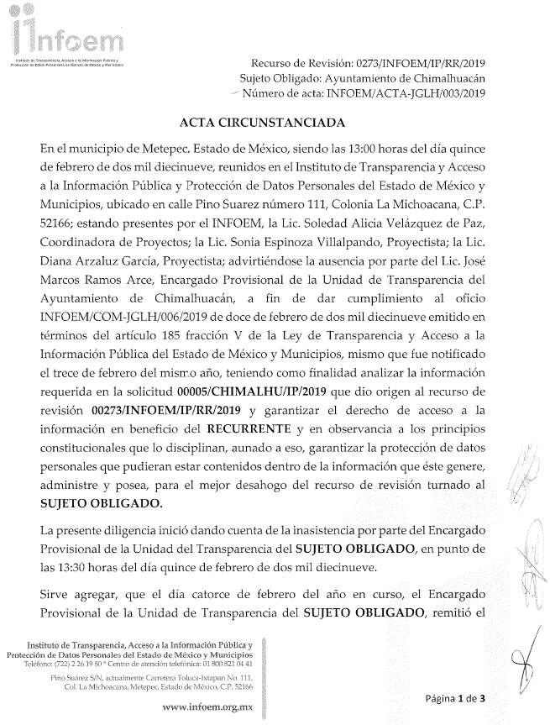
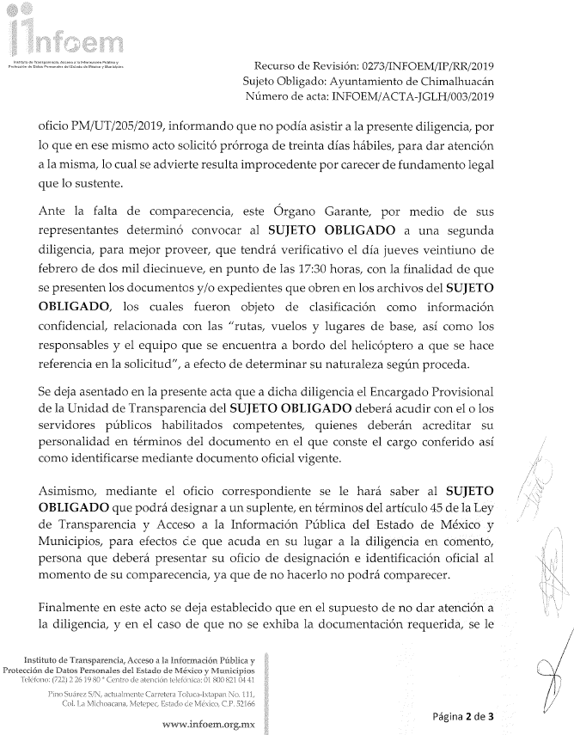
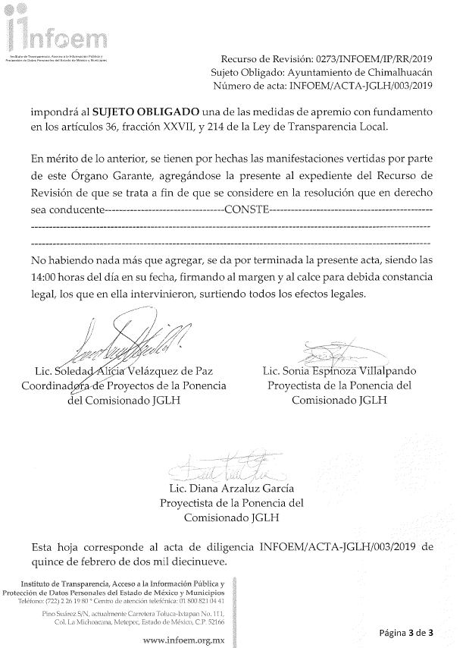
- Sin embargo, para un mejor proveer, a criterio de este Órgano Garante, a pesar de la falta injustificada se determinó convocar nuevamente a diligencia al Encargado Provisional de la Unidad de Transparencia y los servidores públicos habilitados competentes del SUJETO OBLIGADO, con la precisión que en caso de no poder acudir los antes mencionados, se debería designar por escrito a un suplente, para efectos de que acuda en su lugar a la diligencia en comento, con los documentos y/o expedientes que obren en sus archivos, y que fueron objeto de clasificación, bajo la previsión que de no atender la diligencia o, en su caso, no se exhiba la documentación requerida sería acreedor a una medida de apremio, con fundamento en los artículos 36 fracción XXVII, 56 y 214 de la Ley de Transparencia y Acceso a la Información Pública del Estado de México y Municipios. Diligencia que tuvo verificativo el veintiuno (21) de febrero del año en curso, advirtiéndose nuevamente la falta injustificada del Encargado Provisional de la Unidad de Transparencia, de los servidores públicos habilitados competentes, o persona designada para acudir en suplencia, lo cual quedó asentado en el acta circunstanciada siguiente, remitiendo copia certificada del expediente al área de Contraloría Interna y Órgano de Control y Vigilancia de este Instituto para los efectos legales a que haya lugar:

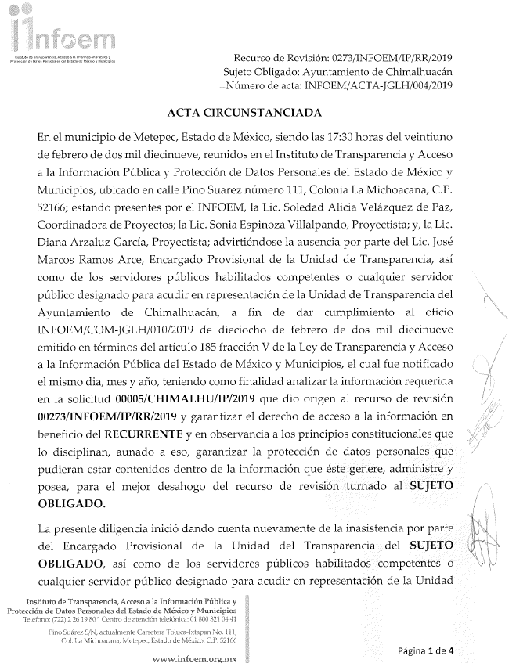
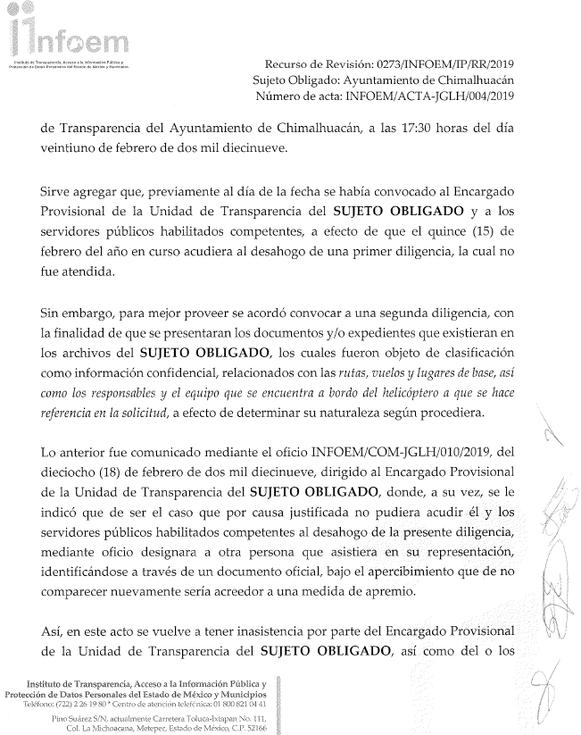
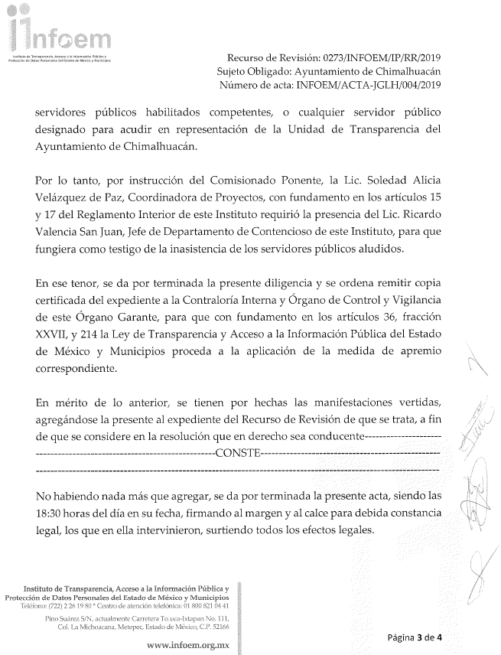
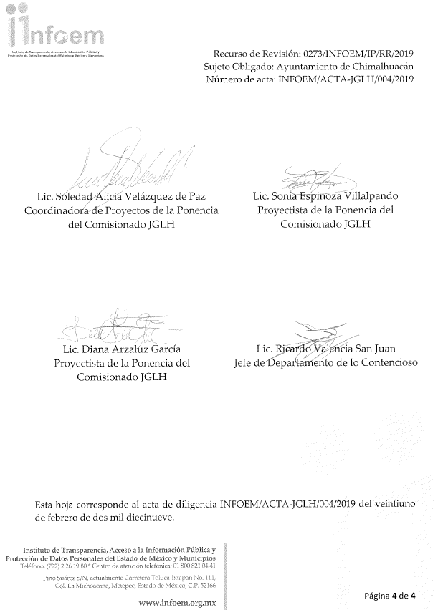
- Así las cosas, pese a la falta de atención de las diligencias antes mencionadas lo conducente en el caso concreto es analizar si la información proporcionada por el SUJETO OBLIGADO en respuesta es suficiente para colmar el derecho al acceso a la información pública del particular o, en su defecto, si este fue vulnerado ordenar su reparación.

III. Del arrendamiento del helicóptero.

- En este tenor, por cuanto hace al requerimiento bajo el numeral 1, el cual versa en conocer si el helicóptero señalado en la solicitud de información es adquirido o rentado, así como adjuntar el soporte documental que detalle el pago por la compra o, en su caso, el documento que avale el pago por arrendamiento del mismo.

- Ante ello el SUJETO OBLIGADO mediante su respuesta manifestó que el helicóptero es rentado, y que los documentos constan de noventa (90) fojas, haciéndole del conocimiento al particular que se pondrán a su disposición por la vía requerida o con la posibilidad de que acuda personalmente a recibir los documentos en las oficinas, previo pago por la cantidad de $207.50 (Doscientos siete pesos con cincuenta centavos 00/100 M.N), con fundamento en la Ley de Transparencia y Acceso a la Información Pública del Estado de México y Municipios, así como por lo dispuesto por el Código Financiero del Estado de México.

- Derivado del pronunciamiento del SUJETO OBLIGADO, en el sentido de que el helicóptero mencionado en la solicitud de información es rentado, resulta oportuno señalar que cuando se trata de actos relativos a la planeación, programación, presupuestación, ejecución y control de la adquisición, enajenación y arrendamiento de bienes, y la contratación de servicios que realicen, entre otros, los ayuntamientos de los municipios del Estado, estarán sujetos a lo dispuesto por la Ley de Contratación Pública del Estado de México y Municipios, y su respectivo reglamento.

- Así, al tratarse del arrendamiento de un bien mueble, es de señalar que conforme al artículo 26 de la Ley de Contratación citada, los arrendamientos se adjudicarán a través de licitaciones públicas, mediante convocatoria pública.

- Sin embargo, las licitaciones públicas no son el único procedimiento de adquisición de bienes, contratación de servicios o adquisición en arrendamiento de bienes, también se establecen otros dos tipos de procedimientos de adquisición, como lo son a través de las modalidades de invitación restringida y la adjudicación directa, con fundamento en el artículo 43 de la Ley de Contratación en mérito.

- La adjudicación directa resulta aplicable al presente asunto, ya que se establece que los ayuntamientos podrán adquirir bienes, arrendar bienes muebles e inmuebles y contratar servicios, mediante esta modalidad cuando sea urgente la adquisición de bienes, arrendamientos o servicios por estar en riesgo el orden social, la salubridad, la seguridad pública, entre otros, con base en lo dispuesto por el artículo 48 fracción IV de la Ley de Contratación citada.

- Por tanto, el arrendamiento del bien mueble, objeto de la solicitud de información, a pesar de que el SUJETO OBLIGADO no precisó el tipo de documentación que pondría a disposición del particular, en el sentido de poder apreciar bajo que procedimiento de adquisición estuvo sujeto el arrendamiento del helicóptero, bien pudo ser mediante licitación pública o adjudicación directa.

- Sin embargo, independientemente del procedimiento de adquisición, el artículo 50 de la Ley de Contratación Pública en mérito, señala que, las disposiciones de estos procedimientos son aplicables a los arrendamientos de bienes muebles e inmuebles con arreglo al Reglamento de dicha Ley.

- Por lo tanto, en dichos procedimientos de adquisiciones deberá ser obligatorio la suscripción del o los contratos respectivos para constatar la adquisición o, en este caso, el arrendamiento del bien, conforme a lo dispuesto por el artículo 65 de la Ley de Contratación Pública multicitada.

- Asimismo, resulta oportuno traer a contexto el contenido que deberá tener el contrato señalado en el párrafo anterior con fundamento en el artículo 120 del Reglamento de la Ley de Contratación Pública del Estado de México y Municipios, cuya literalidad es la siguiente:

“Artículo 120.- Los contratos relacionados con las materias reguladas por la Ley referirán, como mínimo, lo siguiente:
I. Objeto;
II. Fecha de suministro de los bienes o período de prestación del servicio;
III. Datos del procedimiento que dio origen al contrato;
IV. Importe total;
V. Porcentajes, número y fechas de las exhibiciones y amortización de los anticipos que se otorguen;
VI. Formalidades para el otorgamiento y cobro de garantías;
VII. Penas convencionales por causas imputables al proveedor o prestador del servicio, las que se determinarán en función del incumplimiento de las condiciones convenidas, y que en ningún caso podrán ser superiores, en su conjunto, al monto de la garantía de cumplimiento. Las dependencias, organismos auxiliares, tribunales administrativos y municipios deberán fijar los términos, forma y porcentajes para aplicar las penas convencionales;
VIII. Términos en que el proveedor o prestador del servicio, en su caso, reintegrará las cantidades que, en cualquier forma, hubiere recibido en exceso por la contratación;
IX. Causales por las que la Secretaría, organismos auxiliares, tribunales administrativos o municipios podrán dar por rescindido el contrato y sus efectos;
X. Las consecuencias de la cancelación o terminación anticipada por causas imputables al proveedor o prestador del servicio;
XI. Señalamiento del domicilio de las partes, ubicado en el territorio del Estado, o bien, domicilio para oír y recibir notificaciones; y
XII. Renuncia expresa al fuero que les pudiera corresponder en función de su domicilio o vecindad presente o futuro.”

(Énfasis añadido)

- De lo antes señalado, se colige que el SUJETO OBLIGADO, por el arrendamiento del bien se encuentra dentro de sus facultades, competencias y funciones suscribir un contrato, instrumento jurídico que, con fundamento en el precepto jurídico antes vertido en su contenido debe obrar el importe total acordado a pagar, así como los porcentajes, números y fechas de las exhibiciones y amortización de los anticipos que se otorguen, es decir, la cantidad que se acordó pagar, así como las fechas (de manera mensual, semestral o anual) y si se pagarán en una sola exhibición o en parcialidades.

- Por lo tanto, de manera enunciativa más no limitativa para colmar en su totalidad el presente requerimiento, podría ser con la puesta a disposición del particular del contrato suscrito por el SUJETO OBLIGADO, en su calidad de contratante, con la licitante o empresa contratada.

- Asimismo, no pasa por desapercibido que el particular refirió, a manera de ejemplo, como un documento donde pudiera obrar la información requerida en este punto, las facturas, las cuales en primer término sirve agregar que la definición se encuentra contenida en el Glosario de Términos Hacendarios que emite el Instituto Hacendario del Estado de México, expresa lo siguiente:
“FACTURA
Es el documento fiscal que emite la persona física o moral para comprobar la venta o adquisición de un bien y/o servicio.” (Sic)
- En ese sentido, es de señalarse que las facturas o comprobantes a que hace alusión el particular en su solicitud, amparan las erogaciones que se realizan con cargo al erario público, cuya naturaleza es pública, pues constituyen los medios idóneos de evidencia del gasto realizado, en este caso, por el arrendamiento del helicóptero, y que en concatenación con lo antes señalado, estas facturas pueden avalar el importe total acordado con la licitante o empresa contratada, ya sea por el pago en una sola exhibición o en parcialidades; por ende, las facturas de manera enunciativa más no limitativa constituyen de igual manera son documentos idóneos que pueden colmar el presente requerimiento.

- No pasa por desapercibido para este Órgano Garante que el particular fue omiso en precisar temporalidad de la cual requiere la información; sin embargo, bajo esa premisa y para la debida atención a la solicitud de información el SUJETO OBLIGADO deberá entregar la información que se ordenará en este apartado la que corresponda a la generada, administrada y/o poseída un año anterior a la solicitud, es decir, del 07 de enero de 2018 al 07 de enero de 2019. Esto es así, porque de conformidad al Criterio 9/13 del Instituto Nacional de Transparencia, Acceso a la Información y Protección de Datos Personales, cuando en los supuestos en que no se haya señalado periodo sobre la información requerida, se deberá entender que el requerimiento refiere al año inmediato anterior contado a partir de la fecha en que se presentó la solicitud de información.

- Bajo ese sentido, a criterio de esta Ponencia Resolutora resulta dable ordenar la entrega del contrato, facturas o documento análogo donde conste el pago o pagos por el arrendamiento del helicóptero señalado en la solicitud de información, del 07 de enero de 2018 al 07 de enero de 2019 en versión pública, con el acuerdo que emita el Comité de Trasparencia del SUJETO OBLIGADO, donde se clasifique la información de carácter confidencial, en términos del Considerando Quinto de la presente resolución.

- No está por demás hacer énfasis que, el SUJETO OBLIGADO con fundamento en la Ley de Transparencia Local y en el Código Financiero del Estado de México y Municipios, pretendió cobrar por el escaneo y digitalización de documentos la cantidad de $207.50 (Doscientos siete pesos con cincuenta centavos 00/100 M.N), lo cual contraviene tanto el principio de gratuidad en concatenación con el principio de máxima publicidad.

A. Del cobro por escaneo y digitalización

- Ahora bien, como ya se ha mencionado el SUJETO OBLIGADO mediante su respuesta solicitó el pago de derechos por el escaneo y digitalización de los documentos que avalan el arrendamiento del helicóptero, pronunciamiento a través del cual se aduce que no niega la información, por el contrario, se hace evidente que efectivamente genera, administra y posee la información, actualizando en consecuencia lo previsto en los artículos 18 y 19 de la Ley de Transparencia y Acceso a la Información Pública del Estado de México y Municipios, mismos que disponen lo siguiente:
“Artículo 18. Los sujetos obligados deberán documentar todo acto que derive del ejercicio de sus facultades, competencias o funciones, considerando desde su origen la eventual publicidad y reutilización de la información que generen.

Artículo 19. Se presume que la información debe existir si se refiere a las facultades, competencias y funciones que los ordenamientos jurídicos aplicables otorgan a los sujetos obligados.
En los casos en que ciertas facultades, competencias o funciones no se hayan ejercido, se debe motivar la respuesta en función de las causas que motiven tal circunstancia.
(…)”

- Por lo que en atención a los preceptos legales citados, se actualizan los principios de presunción de existencia y el principio de documentar, mismos que corresponden a los Sujetos Obligados cuando se refiere a las facultades, competencias o funciones que tienen encomendadas, así como a la obligatoriedad que tienen los funcionarios de documentar el ejercicio de sus atribuciones y funciones.

- Sin embargo, derivado de la solicitud de información, objeto del presente estudio, el Encargado Provisional de la Unidad de Transparencia del SUJETO OBLIGADO indico que entregarle al particular la información del requerimiento bajo el numeral 1 genera un costo, para lo cual anexo un archivo en formato “docx”, las tarifas que se cobran dependiendo el concepto, precisando así que en total son noventa (90) fojas, y que se pondrían a su disposición en la modalidad requerida previo pago por la cantidad de $207.50 (Doscientos siete pesos con cincuenta centavos 00/100 M.N).

- Por lo que resulta concluyente que el derecho del particular de acceder a los documentos que obran en posesión del SUJETO OBLIGADO se encuentra limitado, en virtud de que no le fueron proporcionados los documentos que avalan el pago por el arrendamiento del helicóptero señalado en la solicitud de información; incumpliendo así con lo previsto en el artículo 4 de la Ley de Transparencia y Acceso a la Información Pública del Estado de México y Municipios, toda vez que el derecho de acceso a la información se define como la prerrogativa que tiene toda persona para acceder a la información generada, administrada o en poder de los Sujetos Obligados; apegándose en todo momento al principio de máxima publicidad consagrado en la Constitución Política de los Estados Unidos Mexicanos, en la Constitución Política del Estado Libre y Soberano de México y demás relativos y aplicables en la Materia, al establecer que toda información en posesión de cualquier autoridad, entidad, órgano y organismo federal, estatal y municipal, es pública y sólo podrá ser reservada temporalmente por razones de interés público en los términos que fijen las leyes; y al reconocerse como un derecho fundamental es que todo Sujeto Obligado debe ceñir su actuar a la conservación patrimonial de sus archivos documentales y posteriormente el acceso de la información pública.

- Cabe hacer el señalamiento que el particular solicitó la información vía Sistema de Acceso a la Información Mexiquense (SAIMEX), sin embargo, el SUJETO OBLIGADO en su respuesta señaló que proporcionarle copias genera un costo por el proceso que se debe realizar, y mediante el archivo electrónico entregado en respuesta refiere que se pondrá a su disposición la información en la modalidad requerida previo pago por la cantidad antes señalada.

- Sirve precisar que con fundamento en la fracción XXIII del artículo 24 de la Ley de Transparencia y Acceso a la Información Pública del Estado de México y Municipios, los Sujetos Obligados para el cumplimiento de los objetivos en materia de Transparencia y Acceso a la Información deberán procurar la digitalización de toda la información pública en su poder.

- Bajo la tesitura anterior, se debe traer a estudio lo dispuesto en los Lineamientos para la Organización y Conservación de los Archivos emitidos por el Consejo Nacional del Sistema Nacional de Transparencia, Acceso a la Información Pública y Protección de Datos Personales, mismos que establecen lo siguiente:

“Primero. Los presentes lineamientos tienen por objeto establecer las políticas y criterios para la sistematización y digitalización, así como para la custodia y conservación de los archivos en posesión de los sujetos obligados, con la finalidad de garantizar la disponibilidad, la localización eficiente de la información generada, obtenida, adquirida, transformada y contar con sistemas de información, ágiles y eficientes.
(…)
Cuarto. Además de las definiciones contenidas en el artículo 3 de la Ley General de Transparencia y Acceso a la Información Pública, para efectos de los presentes lineamientos se entenderá por:
(…)
XVII. Digitalización. La técnica que permite convertir la información que se encuentra guardada de manera analógica, en soportes como papel, video, casetes, cinta, película, microfilm, etcétera, en una forma que sólo puede leerse o interpretarse por medio de una infraestructura tecnológica;
(…)
XXXVIII. Preservación digital: El proceso específico para mantener los materiales digitales durante las diferentes generaciones de la tecnología, a través del tiempo, con independencia de los soportes en los que se almacenan;
(…)
Trigésimo cuarto. Los Sujetos obligados deberán establecer, en el Programa anual de desarrollo archivístico, la estrategia de conservación a largo plazo y las acciones que garanticen los procesos de gestión documental electrónica.
(…)”
(Énfasis añadido)

- Es así, que los Sujetos Obligados de conformidad con los citados Lineamientos tienen la obligación de digitalizar la información de los archivos en su posesión, con la finalidad de garantizar su disponibilidad para los particulares en general, además, en su transitorio segundo establece que los Sujetos Obligados contarán con un plazo máximo de doce meses posteriores a la publicación de los Lineamientos para la implementación del Sistema Institucional de Archivos y, toda vez que este fue publicado el cuatro (04) de mayo de dos mil dieciséis, el periodo para la implementación feneció el cuatro (04) de mayo de dos mil diecisiete.

- En consecuencia de lo anterior, si el SUJETO OBLIGADO se ha manifestado afirmativamente respecto de que posee, genera y administra la información solicitada, en primer lugar porque la posesión de la información es de carácter inexcusable, es decir el SUJETO OBLIGADO, en el ejercicio de sus atribuciones, al generar, poseer o administrar la información, esta debe entenderse como información de oficio aplicable a la rendición de cuenta pública, además que el cobro por digitalizar archivos o documentos reconocido dentro del artículo 73 fracción VI del Código Financiero del Estado de México, contradice los Lineamientos para la Organización y Conservación de los Archivos, del Sistema Nacional de Transparencia, Acceso a la Información Pública y Protección de Datos Personales y transgrede el derecho de acceso a la información del particular.

B. Del principio de gratuidad

- Como parte del Derecho de Acceso a la Información Pública, se contempla la observancia de principios en su carácter de gratuita, veraz, confiable, oportuna, congruente, integral, actualizada, accesible, comprensible, verificable y de fácil acceso.

- La Ley General de Transparencia y Acceso a la Información Pública señala explícitamente en su artículo 17 que el ejercicio del derecho de acceso a la información será gratuito y sólo podrá requerirse el cobro correspondiente a la modalidad de reproducción y entrega solicitada.

- Dentro de los principios que la Constitución Política del Estado Libre y Soberano de México señala para hacer efectivo el derecho de acceso a la información pública, se encuentra el de la gratuidad y el uso de las herramientas tecnológicas de la información puesta a disposición, tanto de los particulares como de los Sujetos Obligados. Es por esta razón que la Ley de Transparencia y Acceso a la Información Pública del Estado de México y Municipios, en concordancia con la Ley General de Transparencia y la Constitución local señala las directrices y procedimientos que deben seguirse para poner a disposición de las personas la información.

- De manera específica el artículo 9 fracción III de la Ley de Transparencia y Acceso a la Información Pública del Estado de México y Municipios establece:

“Artículo 9. El Instituto deberá regir su funcionamiento de acuerdo a los siguientes principios:
(…)
III. Gratuidad: Consiste en que el acceso a la información pública no genera costo alguno para los solicitantes, sólo podrá requerirse el cobro correspondiente a la modalidad de reproducción y entrega solicitada conforme a lo establecido en la presente Ley y demás disposiciones jurídicas aplicables;
(…)”

(Énfasis añadido)

- En ese orden de ideas el artículo 150 de la Ley de Transparencia y Acceso a la Información Pública del estado de México y Municipios en su texto literal refiere:

“Artículo 150. El procedimiento de acceso a la información es la garantía primaria del derecho en cuestión y se rige por los principios de simplicidad, rapidez, gratuidad del procedimiento, auxilio y orientación a los particulares, así como atención adecuada a las personas con discapacidad y a los hablantes de lengua indígena con el objeto de otorgar la protección más amplia del derecho de las personas.”

(Énfasis añadido)

- Por lo que para garantizar plenamente el derecho de acceso a la información pública, se deben observar cada uno de los principios que la propia Ley señala, y así como es importante el principio de máxima publicidad, también lo es el principio de gratuidad del procedimiento, y la Ley es muy clara al especificar que: “sólo podrá requerirse el cobro correspondiente a la modalidad de reproducción y entrega solicitada” y, en el caso concreto, el particular al formular las solicitudes de información, refirió como modalidad de entrega de la misma vía SAIMEX (sin costo); por ende, el cobro por la digitalización no resulta procedente por contravenir los principios fundamentales del derecho de acceso a la información pública.

IV. Del pago por concepto de combustible

- Ahora, por cuanto hace al requerimiento bajo el numeral 2, que versa en requerir al SUJETO OBLIGADO, el documento donde conste el pago por concepto de turbosina o combustible del helicóptero.

- Al respecto es de señalar que el SUJETO OBLIGADO en su respuesta refirió que el helicóptero al ser rentado no cuenta con documento alguno que ampare el combustible que se utiliza, ya que en la renta de dicha aeronave ya se encuentra incluido.

- Bajo esa tesitura, a criterio de esta Ponencia Resolutora, el pronunciamiento del SUJETO OBLIGADO en relación al presente requerimiento configura un hecho negativo, ya que bien es cierto existe el arrendamiento de un bien mueble y que para amparar ese acto se debe suscribir un contrato donde se precisa el importe a pagar; esta cantidad corresponde a la renta por la aeronave, y quien en todo caso tendría las facturas o recibos donde consten el pago por el concepto de combustible sería la persona moral o empresa contratada o licitante, a quien se le arrendo el helicóptero.

- Por lo tanto, se tiene que en el presente requerimiento se configura el hecho negativo, ya que el documento que se solicita no puede obrar fácticamente en los archivos del SUJETO OBLIGADO, al no probarse por ser lógica y materialmente imposible, en razón de que al no existir documento donde conste el pago por concepto de combustible de la aeronave en cuestión; por ende, no la posee, no la administra, y no cuenta con esta.

- En este sentido, no se trata de un caso por el cual la negación del hecho implique la afirmación del mismo, simplemente se está ante una notoria y evidente inexistencia fáctica de la información solicitada.

- Así, y de conformidad con lo establecido en el artículo 12 de la Ley de Transparencia y Acceso a la Información Pública del Estado de México y Municipios los Sujetos Obligados sólo proporcionarán la información que se les requiera y que obre en sus archivos, lo que a contrario sensu significa que no se está obligado a proporcionar lo que no obre en sus archivos, destacando lo que el Pleno de este Organismo Garante ha sostenido en relación a que, ante la presencia de un hecho negativo, resultaría innecesaria una declaratoria de inexistencia en términos de los artículos 19, 169 y 170 de la Ley de Transparencia y Acceso a la Información Pública del Estado de México y Municipios; por lo tanto, ante un hecho negativo resulta aplicable la siguiente tesis:

“HECHOS NEGATIVOS, NO SON SUSCEPTIBLES DE DEMOSTRACIÓN. Tratándose de un hecho negativo, el Juez no tiene por qué invocar prueba alguna de la que se desprenda, ya que es bien sabido que esta clase de hechos no son susceptibles de demostración.
Amparo en revisión 2022/61. José García Florín (Menor). 9 de octubre de 1961. Cinco votos. Ponente: José Rivera Pérez Campos.”

(Énfasis añadido)

- De igual forma, es aplicable el criterio 7/2017, emitido en la Segunda Época por el Instituto Nacional de Transparencia, Acceso a la Información y Protección de Datos Personales, el cual señala lo siguiente:

“Casos en los que no es necesario que el Comité de Transparencia confirme formalmente la inexistencia de la información. La Ley General de Transparencia y Acceso a la Información Pública y la Ley Federal de Transparencia y Acceso a la Información Pública establecen el procedimiento que deben seguir los sujetos obligados cuando la información solicitada no se encuentre en sus archivos; el cual implica, entre otras cosas, que el Comité de Transparencia confirme la inexistencia manifestada por las áreas competentes que hubiesen realizado la búsqueda de la información. No obstante lo anterior, en aquellos casos en que no se advierta obligación alguna de los sujetos obligados para contar con la información, derivado del análisis a la normativa aplicable a la materia de la solicitud; y además no se tengan elementos de convicción que permitan suponer que ésta debe obrar en sus archivos, no será necesario que el Comité de Transparencia emita una resolución que confirme la inexistencia de la información.

Resoluciones:
• RRA 2959/16. Secretaría de Gobernación. 23 de noviembre de 2016. Por unanimidad. Comisionado Ponente Rosendoevgueni Monterrey Chepov.
• RRA 3186/16. Petróleos Mexicanos. 13 de diciembre de 2016. Por unanimidad. Comisionado Ponente Francisco Javier Acuña Llamas.
• RRA 4216/16. Cámara de Diputados. 05 de enero de 2017. Por unanimidad. Comisionada Ponente Areli Cano Guadiana.”

(Énfasis añadido)

- De esta forma, se privilegia el principio de simplicidad y rapidez que rigen las actuaciones de la autoridades en materia de acceso a la información pública, consagradas en la Ley de Transparencia y Acceso a la Información Pública del Estado de México y Municipios, en sus artículos 2, fracciones I y II, 150 y 173, que señalan:

“Artículo 2. Son objetivos de esta Ley:
I. Establecer la competencia, operación y funcionamiento del Instituto, en materia de transparencia y acceso a la información;
II. Proveer lo necesario para garantizar a toda persona el derecho de acceso a la información pública, a través de procedimientos sencillos, expeditos, oportunos y gratuitos, determinando las bases mínimas sobre las cuales se regirán los mismos
(…)”

“Artículo 150. El procedimiento de acceso a la información es la garantía primaria del derecho en cuestión y se rige por los principios de simplicidad, rapidez gratuidad del procedimiento, auxilio y orientación a los particulares, así como atención adecuada a las personas con discapacidad y a los hablantes de lengua indígena con el objeto de otorgar la protección más amplia del derecho de las personas.”

“Artículo 173. Sin perjuicio de lo anteriormente establecido, el procedimiento de acceso a la información se rige por los siguientes principios:
I. Simplicidad y rapidez;
II. Gratuidad del procedimiento; y
III. Auxilio y orientación a los particulares.”

(Énfasis añadido)

- En razón de lo anterior, y de conformidad con lo establecido en el artículo 12 párrafo segundo de la Ley de Transparencia y Acceso a la Información Pública del Estado de México y Municipios el SUJETO OBLIGADO sólo proporcionará la información que se encuentre en sus archivos, y como se desprendió de la respuesta, no obra en sus archivos la evidencia documental correspondiente al documento donde conste el pago por concepto de combustible del helicóptero en cuestión; por lo tanto, es que se tiene por colmado el derecho de acceso a la información pública relativo al punto de estudio en este apartado.

- Aunado a que este Órgano Garante no está facultado para pronunciarse sobre la veracidad de la información que los Sujetos Obligados ponen a disposición de los solicitantes; situación que se aleja de las atribuciones de este Instituto máxime que al momento que ponen a disposición ésta, la misma tiene el carácter oficial y se presume veraz, tan es así que la misma queda registrada en el Sistema de Acceso a la Información Mexiquense (SAIMEX).

- Sirve de apoyo a lo anterior por analogía, el criterio 31-10 emitido por el ahora Instituto Nacional de Transparencia, Acceso a la Información y Protección de Datos Personales, que a la letra dice:

“El Instituto Federal de Acceso a la Información y Protección de Datos no cuenta con facultades para pronunciarse respecto de la veracidad de los documentos proporcionados por los sujetos obligados. El Instituto Federal de Acceso a la Información y Protección de Datos es un órgano de la Administración Pública Federal con autonomía operativa, presupuestaria y de decisión, encargado de promover y difundir el ejercicio del derecho de acceso a la información; resolver sobre la negativa de las solicitudes de acceso a la información; y proteger los datos personales en poder de las dependencias y entidades. Sin embargo, no está facultado para pronunciarse sobre la veracidad de la información proporcionada por las autoridades en respuesta a las solicitudes de información que les presentan los particulares, en virtud de que en los artículos 49 y 50 de la Ley Federal de Transparencia y Acceso a la Información Pública Gubernamental no se prevé una causal que permita al Instituto Federal de Acceso a la Información y Protección de Datos conocer, vía recurso revisión, al respecto.”

(Énfasis añadido)

- Numerales que compelen al SUJETO OBLIGADO a apegarse en todo momento a los criterios ya expuestos, impidiendo a este Órgano Colegiado cuestionar la veracidad de la información.

V. Lugares de base y resguardo del helicóptero

- Por cuanto hace al presente requerimiento, el cual se encuentra contemplado bajo el numeral 3, el SUJETO OBLIGADO en respuesta refirió que esta información tiene el carácter de confidencial, término que resulta incorrecto por la naturaleza de la información solicitada por el particular.

- Si bien, el SUJETO OBLIGADO utilizó el término “CONFIDENCIAL”, con la intención de enfatizar el motivo por el cual restringe el acceso a la información solicitada, es de menester de este Órgano Garante referir que, cuando se trata de información que ponga en riesgo la seguridad pública, el término indicado es “RESERVADA” y para evitar una posible confusión en los términos utilizados, es necesario citar las definiciones contempladas en el artículo 3, fracciones XXI y XXIV, de la Ley de Transparencia Estatal:

“Artículo 3. Para los efectos de la presente Ley se entenderá por:
…
XXI. Información confidencial: Se considera como información confidencial los secretos bancario, fiduciario, industrial, comercial, fiscal, bursátil y postal, cuya titularidad corresponda a particulares, sujetos de derecho internacional o a sujetos obligados cuando no involucren el ejercicio de recursos públicos;
…
XXIV. Información reservada: La clasificada con este carácter de manera temporal por las disposiciones de esta Ley, cuya divulgación puede causar daño en términos de lo establecido por esta Ley;
…”
(Énfasis añadido)

- De lo anterior se desprende que la información reservada, si bien no está de manera precisa en el precepto jurídico anterior, es considerada como aquella información que cuando por razones de interés público, comprometa la seguridad pública y cuente con un propósito genuino y un efecto demostrable, que pueda menoscabar la conducción de las negociaciones y relaciones internacionales, entre otros supuestos previstos en el artículo 140 de la Ley de Transparencia Estatal y que de acreditarse el supuesto por cuanto hace al requerimiento objeto de estudio en el presente apartado, el tipo de clasificación ante el cual estaríamos en presencia seria por información que tenga el carácter de reservada, ya que la información confidencial la fundamentan derechos como lo son los de la vida privada, los datos personales y el patrimonio, por lo que debe ser blindada su difusión.

- Precisado lo anterior resulta conducente el análisis al requerimiento en cita, de cuya literalidad se desprende que el particular requiere conocer el lugar de base y resguardo, para lo cual con base en lo establecido por el Diccionario de la Real Academia de la Lengua Española el lugar corresponde al “Espacio que es ocupado o puede serlo por algo”; por tanto, se entiende que el requerimiento va encaminado a conocer el espacio físico donde se encuentra resguardado el helicóptero señalado en la solicitud de información.

- De primer momento, y para determinar el lugar de base y resguardo de dicho helicóptero, es necesario señalar que la Ley de Aviación Civil contempla en su artículo 3 que, la explotación, uso o aprovechamiento del espacio aéreo situado sobre el territorio nacional, es de jurisdicción federal, es decir, que estas actividades se regulan por la normatividad aplicable al ámbito federal

- Asimismo, en el artículo 5 de la Ley en mérito se contempla la clasificación de las aeronaves, entre las cuales esta las de propiedad o uso de la Federación distintas de las militares; las de los gobiernos estatales y municipales, y las de las entidades paraestatales.

- De igual manera, que la Secretaría de Comunicaciones y Transportes ejercerá la autoridad aeronáutica en los aeropuertos, helipuertos y aeródromos en general, a través de la Dirección General de Aeronáutica Civil, por conducto de los comandantes regionales y los comandantes de aeropuerto.

- Por tanto, de los preceptos jurídicos vertidos se colige que, la Secretaría de Comunicaciones y Transportes es un Sujeto Obligado del ámbito federal, en quien recae, entre otras atribuciones como autoridad aeronáutica, las de prestar y controlar los servicios a la navegación aérea y establecer las condiciones de operación.

- De lo anterior se aduce que el control sobre el lugar de base o resguardo de las aeronaves recae en la autoridad federal, independientemente se encuentren en propiedad o uso de la Federación, gobiernos estatales o municipales; por tanto, si esta autoridad federal es quien controla y establece condiciones de operación, en efecto indicará el lugar de base y resguardo, que puede ser de manera enunciativa más no limitativa en un hangar asignado en algún aeropuerto cercano al municipio que arrendo el helicóptero.

- Además, el lugar donde realizan base y son resguardadas este tipo de aeronaves, corresponden a sitios específicos y diseñados especialmente para el control y operación de las aeronaves ya sean para prestar servicios de transporte aéreo civil o para funciones del Estado; esto quiere decir que, en primer lugar, no está sujeto a discrecionalidad de los que se encuentran en uso del bien decidir el lugar donde resguardar y donde hace base el helicóptero en cuestión; y, en segundo lugar que, son lugares concurridos y del conocimiento de la sociedad.

- Así, contrario a lo expuesto por el SUJETO OBLIGADO, es información sujeta al escrutinio público, no sin enfatizar que fue con recursos públicos con los cuales se adquirió en arrendamiento la aeronave, para actividades inherentes a la seguridad pública del municipio de Chimalhuacán.

- Por lo tanto, a fin de colmar el presente requerimiento, el SUJETO OBLIGADO deberá entregar al particular el documento donde conste el lugar de base y resguardo del helicóptero señalado en la solicitud de información que, a manera de ejemplo puede ser en un hangar del Aeropuerto Internacional de la Ciudad de México, de ser procedente en versión pública, con el acuerdo de clasificación que emita el Comité de Transparencia, en caso de contener datos personales susceptibles de considerarse confidenciales; acuerdo en el que se deberá fundar y motivar las razones por las cuales esa información debe ser clasificada.

VI. Apoyos, operativos y actividades que hayan requerido pilotar el helicóptero afuera del territorio municipal.

- Respecto al requerimiento bajo el numeral 5, que versa en requerir al SUJETO OBLIGADO la información concerniente a los apoyos, operativos y actividades que hayan requerido pilotar el helicóptero de referencia afuera del territorio del municipio de Chimalhuacán, detallando municipio al que acudió, fecha, horario y responsables de esas actividades, adjuntando la bitácora de vuelo, el SUJETO OBLIGADO mediante su respuesta fue omiso en pronunciarse respecto a este requerimiento.

- Si bien no se dio respuesta al presente requerimiento, lo cierto es que el SUJETO OBLIGADO tiene la posibilidad de satisfacer el requerimiento del particular con un documento diverso que contenga la información peticionada, toda vez que el acceso a la información pública, es un derecho humano que en términos del artículo 1° de la Constitución Política de los Estados Unidos Mexicanos, consiste en que toda autoridad tiene la ineludible obligación de promoverlo, respetarlo, protegerlo y garantizarlo, lo que deriva en que se deben reparar las violaciones al derecho humano en cuestión, incluso se prevé que se deberán interpretar las normas favoreciendo en todo tiempo a las personas con la protección más amplia.

- De igual manera, resulta indispensable referir que el derecho de acceso a la información pública implica que cualquier persona pueda acceder y conocer la información contenida en los documentos que se encuentran en posesión de los Sujetos Obligados.

- En este caso, se requirió los apoyos, operativos y actividades que hayan requerido pilotar el helicóptero afuera del territorio del municipio de Chimalhuacán, donde se detalle municipio al que se acudió, fecha, horario y responsables de esas actividades, entendiendo estos últimos como los servidores públicos adscritos al Ayuntamiento de Chimalhuacán que en el ámbito de sus atribuciones supervisaron o llevaron registro de las actividades, apoyos u operativos realizados.

- Bajo ese entendido, resulta necesario precisar que la solicitud del particular va encaminado a requerir información de actos consumados, por lo que resulta oportuno traer a contexto como criterio orientados la siguiente Tesis Aislada IV.1o.C.18 K, publicada en el Semanario Judicial de la Federación y su Gaceta, Tomo XX, Octubre de 2004, pág. 2302, que a la letra refiere lo siguiente:
“ACTOS CONSUMADOS. SUPUESTOS EN QUE PROCEDE SU SUSPENSIÓN.
A diferencia de los actos de tracto sucesivo, los actos consumados son aquellos que se realizan en una sola ocasión, es decir, que no requieren pluralidad de acciones con unidad de intención. Existen actos consumados de modo irreparable y actos consumados que son susceptibles de reparación. En lo que concierne a los primeros, no procede la suspensión, ya que éstos ni siquiera pueden tener el carácter de actos reclamados, pues de concederse la protección de la Justicia Federal, la sentencia carecería de efectos ante la imposibilidad de que se restituya al quejoso en el goce de su garantía individual violada. Por otra parte, con relación a los actos consumados de un modo reparable, hay que distinguir entre el consumado que ya produjo todos sus efectos y consecuencias y otros en que no puede precisarse cuándo quedan definitivamente ejecutados. En el primer supuesto ya no cabe la suspensión y si se concediera se le daría a la medida efectos restitutorios, cuando no debe tener otros que los suspensivos. En cambio, con relación a los actos consumados cuya ejecución se prolonga en el tiempo, como la suspensión puede afectar la ejecución del acto, en cuanto a la continuidad de esa ejecución, de cumplirse con los requisitos del artículo 124 de la Ley de Amparo procede conceder la medida cautelar, siempre y cuando se advierta, al analizarse la naturaleza de la violación alegada, la apariencia del buen derecho fumus boni juris y el peligro en la demora periculum in mora.
PRIMER TRIBUNAL COLEGIADO EN MATERIA CIVIL DEL CUARTO CIRCUITO.
Incidente de suspensión (revisión) 44/2004. Olga Lydia Rodríguez Guerra y coags. 20 de febrero de 2004. Unanimidad de votos. Ponente: Arturo Ramírez Pérez. Secretario: Pedro Guillermo Siller González Pico.”

(Énfasis añadido)

- De la anteriormente vertida Tesis Aislada, por cuanto hace al presente asunto, el particular requiere información de apoyos, operativos y actividades pasadas, es decir, de actos consumados, los cuales son aquellos que se realizaron en una sola ocasión, y por ende de tal connotación se entiende que la información versará en estas acciones concluidas, más no así a las que aún están en proceso.

- Por lo tanto, el particular al referirse a este tipo de apoyos, actividades u operativos pasados, ejecutadas por un helicóptero que fue adquirido en arrendamiento mediante la aplicación de recursos públicos, proporcionar este tipo de información no representa un motivo por el que se deba reservar la información, por el hecho de que no constituye un daño a la seguridad pública, al contrario son acciones que ya concluyeron, y hacer del conocimiento al público resulta relevante o beneficiosa, en el sentido de que la sociedad conozca y comprenda las actividades que llevan a cabo los Sujetos Obligados en ejercicio de sus facultades, competencias y funciones, con fundamento en el artículo 3 fracción XXII de la Ley de Transparencia y Acceso a la Información Pública del Estado de México y Municipios.

- Así, la obligación de acceso a la información se tendrá por cumplida cuando el solicitante tenga a su disposición la información requerida, o cuando realice su consulta en el lugar que ésta se localice, conforme a los artículos 3, fracciones XI y XII; 4, 12 y 24 fracciones IX y XI de la Ley de Transparencia y Acceso a la Información Pública del Estado de México y Municipios, los cuales a la letra señalan:
“Artículo 3. Para los efectos de la presente Ley se entenderá por:
(…)
XI. Documento: Los expedientes, reportes, estudios, actas, resoluciones, oficios, correspondencia, acuerdos, directivas, directrices, circulares, contratos, convenios, instructivos, notas, memorandos, estadísticas o bien, cualquier otro registro que documente el ejercicio de las facultades, funciones y competencias de los sujetos obligados, sus servidores públicos e integrantes, sin importar su fuente o fecha de elaboración. Los documentos podrán estar en cualquier medio, sea escrito, impreso, sonoro, visual, electrónico, informático u holográfico;
XII. Documento electrónico: Al soporte escrito con caracteres alfanuméricos, archivo de imagen, video, audio o cualquier otro formato tecnológicamente disponible, que contenga información en lenguaje natural o convencional, intercambiado por medios electrónicos, con el que sea posible dar constancia de un hecho y que esté signado con la firma electrónica avanzada y/o en el que se encuentre plasmado el sello electrónico;
(…)
Artículo 4. El derecho humano de acceso a la información pública es la prerrogativa de las personas para buscar, difundir, investigar, recabar, recibir y solicitar información pública, sin necesidad de acreditar personalidad ni interés jurídico.
Toda la información generada, obtenida, adquirida, transformada, administrada o en posesión de los sujetos obligados es pública y accesible de manera permanente a cualquier persona, en los términos y condiciones que se establezcan en los tratados internacionales de los que el Estado mexicano sea parte, en la Ley General, la presente Ley y demás disposiciones de la materia, privilegiando el principio de máxima publicidad de la información. Solo podrá ser clasificada excepcionalmente como reservada temporalmente por razones de interés público, en los términos de las causas legítimas y estrictamente necesarias previstas por esta Ley.
Los sujetos obligados deben poner en práctica, políticas y programas de acceso a la información que se apeguen a criterios de publicidad, veracidad, oportunidad, precisión y suficiencia en beneficio de los solicitantes.
Artículo 7. El Estado de México garantizará el efectivo acceso de toda persona a la información en posesión de cualquier entidad, autoridad, órgano y organismo de los poderes Ejecutivo, Legislativo y Judicial, órganos autónomos, partidos políticos, fideicomisos y fondos públicos, así como de cualquier persona física, jurídico colectiva o sindicato que reciba y ejerza recursos públicos o realice actos de autoridad en el ámbito de competencia del Estado de México y sus municipios.
Artículo 12. Quienes generen, recopilen, administren, manejen, procesen, archiven o conserven información pública serán responsables de la misma en los términos de las disposiciones jurídicas aplicables.
Los sujetos obligados sólo proporcionarán la información pública que se les requiera y que obre en sus archivos y en el estado en que ésta se encuentre. La obligación de proporcionar información no comprende el procesamiento de la misma, ni el presentarla conforme al interés del solicitante; no estarán obligados a generarla, resumirla, efectuar cálculos o practicar investigaciones.
(…)
Artículo 24. Para el cumplimiento de los objetivos de esta Ley, los sujetos obligados deberán cumplir con las siguientes obligaciones, según corresponda, de acuerdo a su naturaleza:
(...)
IX. Fomentar el uso de tecnologías de la información para garantizar la transparencia, el derecho de acceso a la información y la accesibilidad a éstos;
(…)
XI. Dar acceso a la información pública que le sea requerida, en los términos de la Ley General, esta Ley y demás disposiciones jurídicas aplicables;
(…)
En la administración, gestión y custodia de los archivos de información pública, los sujetos obligados, los servidores públicos habilitados y los servidores públicos en general, se ajustarán a lo establecido por la normatividad aplicable.
Los sujetos obligados solo proporcionarán la información pública que generen, administren o posean en el ejercicio de sus atribuciones.”

- De los preceptos jurídicos antes vertidos, se colige que el ejercicio del derecho de acceso a la información pública, es la prerrogativa de las personas para buscar, difundir, investigar, recabar, recibir y solicitar información pública, sin necesidad de acreditar personalidad ni interés jurídico, y que toda la información administrada, generara y/o poseída por los Sujeto Obligados es pública y accesible a cualquier persona, resultando aplicable al presente asunto por tratarse de que el SUJETO OBLIGADO, en el ámbito de sus atribuciones, para efectos de seguridad pública arrendo un bien, con la finalidad de proveer un beneficio en la reducción del índice de delincuencia, arrendamiento que se realizó con cargo al erario público y que a su vez representa un acto de autoridad que debe estar documentado.

- En ese sentido, es de enfatizar que la materia elemental del acceso a la información, consiste en que la información solicitada conste en un documento en cualquiera de sus formas, a saber: expedientes, reportes, estudios, actas, resoluciones, oficios, correspondencia, acuerdos, directivas, directrices, circulares, contratos, convenios, instructivos, notas, memorandos, estadísticas o bien, cualquier otro registro que documente el ejercicio de las facultades, funciones y competencias de los Sujetos Obligados; los que, podrán estar en cualquier medio, sea escrito, impreso, sonoro, visual, electrónico, informático u holográfico de conformidad a lo establecido en los ordenamientos legales citados.

- En ese sentido, si bien el SUJETO OBLIGADO fue omiso en pronunciarse respecto del requerimiento que se estudia en este apartado, existe la posibilidad que en sus archivos obre la información solicitada, que de manera enunciativa más no limitativa pudiera ser en un reporte, informe o algún documento análogo que indique los apoyos, operativos y/o actividades que hayan requerido pilotar el helicóptero señalado en la solicitud de información afuera del territorio del municipio de Chimalhuacán, en cuyo contenido se pueda apreciar fecha, horario y los servidores públicos adscritos al Ayuntamiento de Chimalhuacán responsables de supervisar o llevar un registro de dichas acciones.

- Lo anterior, derivado que en el tercer informe de gobierno del 2018, respecto al municipio de Chimalhuacán, en materia de seguridad pública se señala la existencia de patrullajes aéreos, persecución aérea y traslados en situación de emergencia, que pudieran haber implicado la salida de la aeronave fuera del territorio para el cual fue arrendado, como a continuación se muestra en la siguiente imagen:

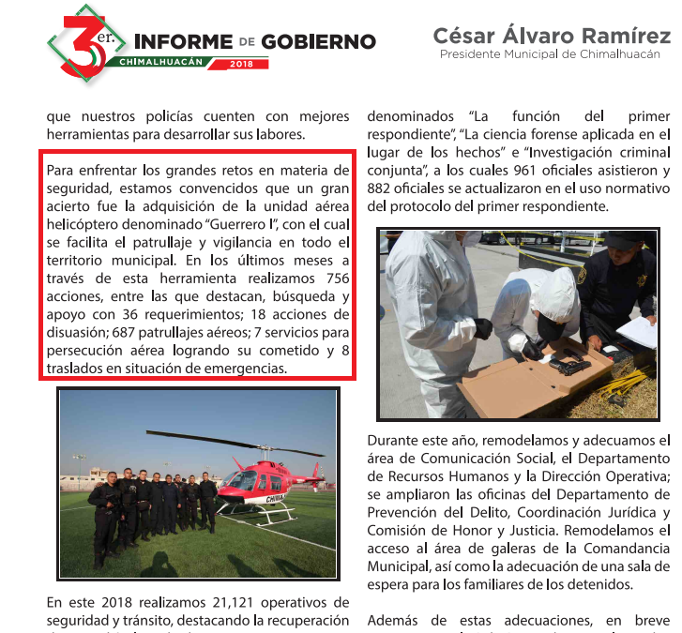

- Asimismo, cabe señalar que este Órgano Garante no tiene la certeza de que el documento que el SUJETO OBLIGADO ponga a disposición del particular contenga el grado de detalle por cuanto hace a la fecha, horario y servidores públicos responsables en los apoyos, operativos y/o actividades que hayan requerido que el helicóptero saliera del territorio del municipio para el cual fue arrendado; si bien es cierto que los Sujetos Obligados sólo se encuentran constreñidos a entregar la información que obre en sus archivos según lo dispuesto por el artículo 12 de la Ley de Transparencia Local, y que no se encuentran obligados a generar documentos ad hoc, la Ley no les prohíbe realizarlos con la finalidad de colmar las solicitudes de acceso a la información pública, pudiendo en este sentido garantizar el derecho de acceso del particular con la puesta a disposición del documento que detalle lo antes señalado.

- No pasa por desapercibido para esta Ponencia Resolutora que el particular fue omiso en precisar temporalidad de la cual requiere la información; sin embargo, bajo esa premisa y para la debida atención a la solicitud de información el SUJETO OBLIGADO deberá entregar la información que se ordenará en este apartado la que corresponda a la generada, administrada y/o poseída un año anterior a la solicitud, es decir, del 07 de enero de 2018 al 07 de enero de 2019. Esto es así, porque de conformidad al Criterio 9/13 del Instituto Nacional de Transparencia, Acceso a la Información y Protección de Datos Personales, cuando en los supuestos en que no se haya señalado periodo sobre la información requerida, se deberá entender que el requerimiento refiere al año inmediato anterior contado a partir de la fecha en que se presentó la solicitud de información.

- Bajo ese sentido, a criterio de esta Ponencia Resolutora resulta dable ordenar la entrega de reporte, informe o documento análogo donde conste la fecha, lugar, horario y servidores públicos responsables de supervisar o llevar el registro de los apoyos, operativos y/o actividades que hayan requerido pilotar el helicóptero señalado en la solicitud de información afuera del territorio del municipio de Chimalhuacán, del 07 de enero de 2018 al 07 de enero de 2019, de ser procedente en versión pública, con el acuerdo que emita el Comité de Trasparencia del SUJETO OBLIGADO, donde se clasifique la información de carácter confidencial, en términos del Considerando Quinto de la presente resolución.

A. De la bitácora de vuelo

- No está por demás referir que el particular en su solicitud de información formulo el requerimiento bajo el numeral 4, en el cual señalaba que se deberá adjuntar como evidencia la bitácora de vuelo; sin embargo, como es de precisar en la bitácora no obra específicamente la información que se ordena en el apartado anterior, ya que, si bien en su contenido se aprecian especificaciones del tiempo de vuelo, fecha y clase de vuelo, no se considera el lugar donde se haya requerido trasladar la aeronave fuera del territorio municipal para el cual fue arrendado, lo cual dejaría al particular en estado de incertidumbre por no conocer o saber los lugares a donde se haya necesitado trasladar el helicóptero en situación de apoyo, operativos y/o actividades que para tal efecto se haya requerido el traslado.

- Por ende se determinó su análisis separado, para que bajo el principio de máxima publicidad se procediera a ordenar la entrega de la información que el particular requiere.

- Para una mayor comprensión es necesario señalar que la bitácora de vuelo es el instrumento utilizado por la tripulación de vuelo, personal técnico aeronáutico que tiene a su cargo funciones esenciales para la operación de la aeronave durante el tiempo de vuelo; documento que es aprobado por la autoridad aeronáutica, que es la Secretaría de Comunicaciones y Transportes, en la cual se registra el tiempo de vuelo, desde que la aeronave abandona la superficie terrestre en el despegue hasta su aterrizaje, así como el tiempo en el entrenador sintético correspondiente, que corresponde un simulador de vuelo, que proporciona una representación exacta de la cabina de pilotaje de un tipo particular de aeronave, hasta el punto de que simula positivamente las funciones de los mandos de las instalaciones y sistemas mecánicos, eléctricos, electrónicos, etc., de a bordo, el medio ambiente normal de los miembros de la tripulación de vuelo, y la performance y las características de vuelo de ese tipo de aeronave.

- En ese sentido según la circular obligatoria CO AV-08.4/07 que establece los requisitos del contenido del libro de bitácora de vuelo y bitácora de vuelo, expedida por la Secretaría de Comunicaciones y Transportes a través de la Dirección General de Aeronáutica Civil, señala que todo miembro de la tripulación de vuelo deberá contar con una bitácora de vuelo individual en la cual se registren datos como nombre y número de licencia, tiempo total de vuelo (visual o por instrumentos), tiempo de calzo a calzo, horas de simulador de vuelo, matrícula y modelo de la aeronave en la que se efectuó el vuelo, fecha de la operación de vuelo y clase de vuelo.

- Así, como ya se ha referido al tratarse de una aeronave adquirida en arrendamiento con cargo al erario público, para actividades en materia de seguridad pública, dentro del ámbito de competencia del SUJETO OBLIGADO, determinada información concerniente a esta aeronave debe proporcionarse por lo relevante y/o beneficiosa que resulta para la ciudadanía en el sentido de conocer las actividades que llevan a cabo los Sujetos Obligados y que contribuye a la rendición de cuentas; en consecuencia, se deberá entregar la bitácora de vuelo del helicóptero de referencia, en donde únicamente se deberá clasificar la información concerniente a los nombres y número de licencia de los encargados de la tripulación de vuelo, por las consideraciones que se expondrán más adelante.

- De igual manera, no pasa por desapercibido que el particular, mediante su solicitud de información fue omiso en especificar la temporalidad de la cual requería la información; sin embargo, para la debida atención a la solicitud de información el SUJETO OBLIGADO deberá entregar la información que se ordenará en este apartado la que corresponda a la generada, administrada y/o poseída un año anterior a la solicitud, es decir, del 07 de enero de 2018 al 07 de enero de 2019. Esto de conformidad con el multicitado Criterio 9/13 del Instituto Nacional de Transparencia, Acceso a la Información y Protección de Datos Personales.

- Por lo tanto, a criterio de esta Ponencia Resolutora resulta dable ordenar que el SUJETO OBLIGADO ponga a disposición del particular la o las bitácoras de vuelo del helicóptero señalado en la solicitud de información, del 07 de enero de 2018 al 07 de enero de 2019 en versión pública, donde se clasifique la información concerniente al nombre y número de licencia de los encargados de la tripulación de vuelo, adjuntando el acuerdo de clasificación que emita el Comité de Transparencia del SUJETO OBLIGADO, para tal efecto.

VII. De la información reservada

- La información en poder de los Sujetos Obligados es pública y susceptible de ser clasificada como confidencial o reservada. Para el asunto que se desahoga y que en atención al presente apartado los requerimientos bajo los numerales 4, 6 y 7 que versan en requerir al SUJETO OBLIGADO sobre el helicóptero denominado “El Guerrero” las rutas que recorre, los responsables de tripular la aeronave, así como el equipo con el que cuenta y que se utiliza para la observación, seguimiento, búsqueda y rastreo de situaciones en conflicto, corresponden a información susceptible de considerarse reservada por los argumentos que a continuación establecerán.

- Antes de ahondar en el análisis que nos ocupar, es menester de esta Ponencia Resolutora advertir que en los requerimientos sobre los cuales el SUJETO OBLIGADO en su respuesta se pronunció en el sentido de clasificar la información bajo el término “Confidencial”, es de referir que el término utilizado resulta incorrecto, ya que la información que en el presente asunto se solicitó atañe a cuestiones de seguridad pública, un bien jurídico tutelado por el Estado, y que de entregarse la información pudiera vulnerar o provocar un daño que supera el interés público de darla a conocer; por lo que derivado de la naturaleza de la información requerida el término correcto es “Reservada”.

- Ahora, si bien la justificación del derecho al acceso a la información es el interés general que determina se le considere accesible o disponible para cualquiera, como se ha sostenido ningún derecho es absoluto, la Ley determina límites que constituyen una restricción al derecho humano de acceso a la información, aunque cualquier límite para ser legitimo debe reunir con determinados requisitos, los cuales en este apartado se expondrán.

- Respecto a los requerimientos que fueron objetos de clasificación, el SUJETO OBLIGADO fue omiso en remitir el acuerdo de clasificación que debía emitir el Comité de Transparencia donde se sustentará dicha clasificación, debido a que la misma sólo se realizó mediante un pronunciamiento simple sin cumplir con las formalidades que la ley prevé para tal efecto.

- No está por demás hacer énfasis que la pretendida clasificación de la información que el SUJETO OBLIGADO realizó y la cual es objeto de estudio en el presente apartado, fue la que determinó que este Órgano Garante convocara a diligencia en dos ocasiones para mejor proveer, puesto que en ella se valoraría la naturaleza de la información y con base en ello se tomaría la decisión de ponerla o no a la vista del particular; sin embargo, como ya se ha mencionado, en ambas ocasiones se advirtió la inasistencia sin causa justificable, situación que terminó por vulnerar el derecho de acceso a la información del particular por no conocer los motivos y fundamentos por los cuales la información era objeto de clasificarse.

- Sin embargo, a pesar de la falta de atención de las diligencias por parte del SUJETO OBLIGADO, a criterio de este Órgano Garante resulto procedente entrar al análisis del asunto para determinar la viabilidad de brindar acceso a la información requerida, y de resultar algún daño superior al interés público que representa hacer del conocimiento la misma, se procedería a ordenar su clasificación como reservada.

- Así, la reserva que le resulta aplicable a este tipo de información, proviene de los motivos por los cuales se solicitó en arrendamiento el helicóptero denominado “el Guerrero”, que versan en atender cuestiones de seguridad pública.

- Para robustecer lo anterior esta Ponencia Resolutora se dio a la tarea de localizar en medios electrónicos o de comunicación información relativa a la adquisición en arrendamiento de la aeronave anteriormente descrita, encontrando así dos notas periodísticas de relevancia en dos sitios de internet https://www.eluniversal.com.mx/metropoli/edomex/presentan-el-guerrero-para-realizar-patrullajes-aereos-en-chimalhuacan y http://chimalhuacan.gob.mx/boletines.php?id=1732, mismas que a continuación se ilustran:

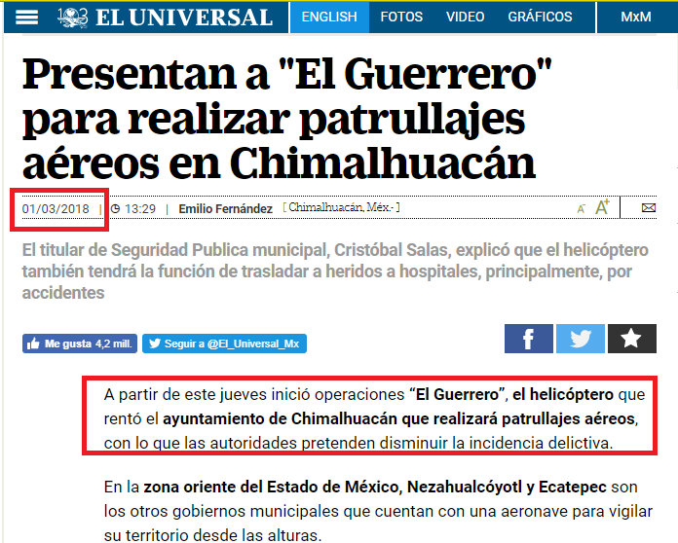

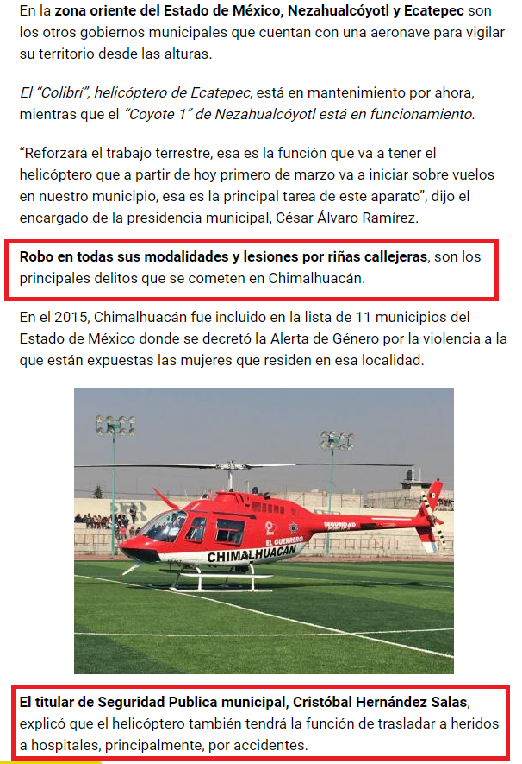

- Esta primera nota, va encaminada a dar a conocer la fecha en que se adquirió la aeronave y los motivos por los cuales se arrendo y que sustancialmente versan en disminuir la incidencia delictiva, en delitos como robo en todas sus modalidades y lesiones por riñas callejeras; así como también el monto por el cual se arrendo, capacidad, modelo y equipo de posicionamiento global.

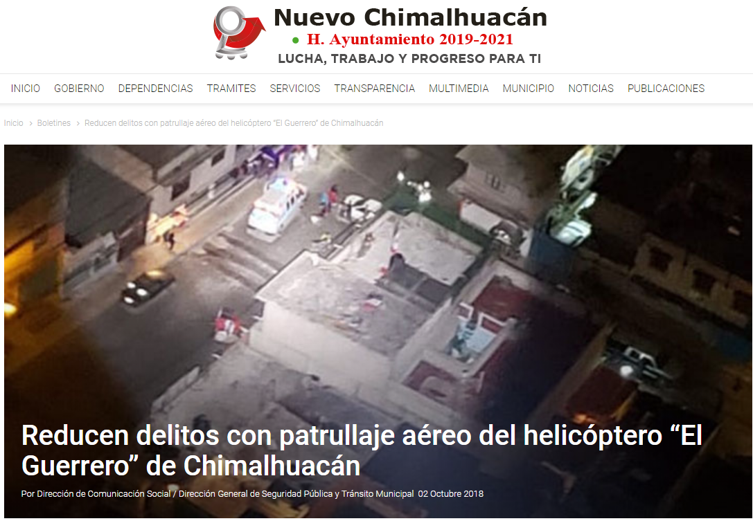
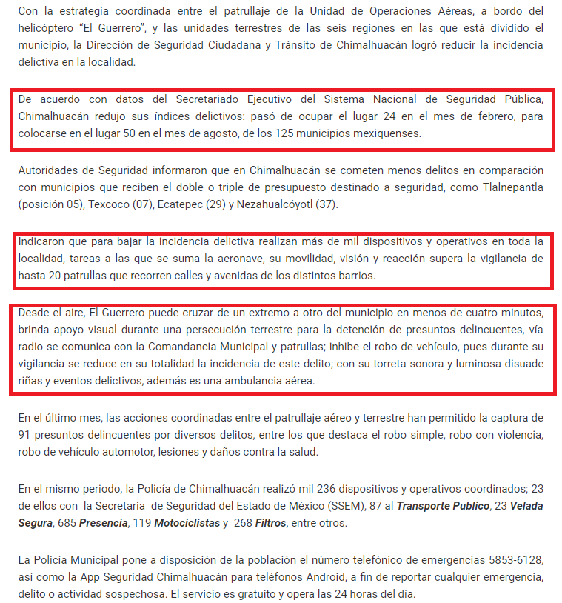
- Esta segunda nota corresponde a la reducción de delitos que se ha logrado con la implementación del helicóptero en cuestión, y que ha logrado reducir el índice delictivo en el municipio, pasando del lugar 24 en el mes de febrero de 2018, para colocarse en el lugar 50 de los 125 municipios mexiquenses, además que, en la tarea encomendada para bajar la incidencia delictiva realizan más de mil dispositivos y operativos en toda la localidad, tareas a las que se sumó el helicóptero en cita ya que de acuerdo a dicha nota, su movilidad, visión y reacción supera la vigilancia de hasta 20 patrullas que recorren calles y avenidas de los distintos barrios.

- En ese tenor, si bien es cierto las notas periodísticas no son un medio oficial, también lo es que se trata de indicios que demuestran el motivo por el cual el SUJETO OBLIGADO arrendo la aeronave en mérito, lo cual se robustece con el tercer informe de gobierno del dos mil dieciocho del ayuntamiento de Chimalhuacán, en el cual se deja asentado que su adquisición en arrendamiento fue en atención a la materia de seguridad pública, lo cual en obvio de reproducciones innecesarias, ya se ha precisado en el párrafo cien (100) de la presente resolución.

- Ahora bien, sobre el requerimiento bajo el numeral 4, relativo a las rutas que recorre la aeronave, en necesario indicar que de la literalidad de la solicitud, el particular requirió los polígonos que recorre el citado helicóptero; sin embargo, el Diccionario de la Real Academia de la Lengua Española señala que un polígono es la “Unidad urbanística constituida por una superficie de terreno, delimitada para fines de valoración catastral, ordenación urbana, planificación industrial, comercial, residencial, etc.”, connotación que sólo atañe a la zona urbana, cuando también pueden existir otro tipo de zonas en el municipio de Chimalhuacán; por lo tanto, para evitar confusión y para un mejor estudio, a criterio de esta Ponencia Resolutora resulto dable cambiar el término a “rutas que recorre”, lo cual se hace del conocimiento a las partes.

- En ese sentido, las rutas que recorre la aeronave encuadran en los supuestos previstos por el artículo 140 fracciones I y VI de la Ley de Transparencia y Acceso a la Información Pública del Estado de México y Municipios, cuya literalidad es la siguiente:

“Artículo 140. El acceso a la información pública será restringido excepcionalmente, cuando por razones de interés público, ésta sea clasificada como reservada, conforme a los criterios siguientes:
I. Comprometa la seguridad pública y cuente con un propósito genuino y un efecto demostrable;
(…)
VI. Pueda causar daño u obstruya la prevención o persecución de los delitos, altere el proceso de investigación de las carpetas de investigación, afecte o vulnere la conducción o los derechos del debido proceso en los procedimientos judiciales o administrativos, incluidos los de quejas, denuncias, inconformidades, responsabilidades administrativas y resarcitorias en tanto no hayan quedado firmes o afecte la administración de justicia o la seguridad de un denunciante, querellante o testigo, así como sus familias, en los términos de las disposiciones jurídicas aplicables;
(…)”

- Lo anterior es así ya que, dar a conocer las rutas que recorre la aeronave podría tener un impacto en la seguridad pública, en el sentido de obstruir la persecución de delitos para los cuales dicho helicóptero fue adquirido en arrendamiento; y prueba de ello esta que según las notas periodísticas anteriormente referidas se ha logrado reducir el índice delictivo desde su implementación, gracias a los patrullajes aéreos que se realizan, así como en el tercer informe de gobierno se hace referencia que dicha aeronave facilita la vigilancia en todo el territorio municipal, y dar a conocer los lugares que recorre también tendría como consecuencia la imposibilidad de realizar de manera adecuada tanto la vigilancia en el territorio municipal.

- Ahora, por cuanto hace al requerimiento bajo el numeral 6, relativo a los responsables de tripular la aeronave, de una interpretación sistemática y armónica se infiere que el requerimiento formulado por el particular va encaminado conocer los nombres de la tripulación de vuelo que está integrada de manera enunciativa más no limitativa por el piloto, copiloto y el técnico de navegación y/o ingeniero de vuelo; personal técnico aeronáutico que se encarga de las funciones esenciales para la operación de la aeronave durante el tiempo de vuelo.

- En ese tenor, la información concerniente a los nombres de los que se encargan de tripular la aeronave es susceptible de clasificarse como información reservada porque al ser el personal técnico aeronáutico que se encarga de las funciones esenciales para la operación de la aeronave, por la naturaleza de su cargo se presume que su nivel de seguridad personal es menor al de otros servidores públicos y brindar la información puede poner en riesgo su vida o su seguridad, porque al considerarse personal con habilidades especialmente orientadas a pilotar vehículos aéreos, otorgar la información correspondiente a los nombres puede provocar que células delictivas la utilicen con el propósito de identificarlos y, en base a amenazas, lesiones o incluso secuestro, utilicen sus habilidades para perpetrar delitos que atenten con el bienestar social relativo al combate a la delincuencia lo cual encuadra en el supuesto previsto en el artículo 140 fracción I de la Ley en mérito.

- Asimismo, por cuanto hace al requerimiento bajo el numeral 7, que versa en obtener la información relativa al equipo que tiene el helicóptero, para realizar la observación, seguimiento, búsqueda y rastreo de situaciones en conflicto, donde se detalle el tipo de equipo y uso, resulta susceptible de clasificarse como información reservada, ya que dar a conocer esta información y no realizar el adecuado manejo de la misma, podría ser utilizada para efectuar interferencias al equipo tecnológico con el que cuenta esta aeronave, o incluso para prevenir a células delictivas a fin de neutralizar las acciones implementadas o por implementar con este equipo, para la preservación del orden y la paz pública; por ende, comprometiendo la seguridad de la población lo cual encuentra en los supuestos jurídicos establecidos en el artículo 140 fracciones I y VI de la Ley de Transparencia Local.

- En consecuencia, el o los documentos donde conste la información que versa sobre las rutas que recorre la aeronave; los responsables de su tripulación; y, el equipo que se utiliza para realizar la observación, seguimiento, búsqueda y rastreo en situaciones en conflicto, donde se detalle el tipo de equipo y su uso, debe clasificarse como información reservada porque el daño o perjuicio que se pudiera provocar supera el interés público de darla a conocer, por la obstrucción que se ocasionaría al combate a la delincuencia por el uso indebido que se pudiera dar a la información de ser entregada; por lo tanto, el SUJETO OBLIGADO a través de su Comité de Transparencia deberá emitir el acuerdo de clasificación, así como la elaboración de la prueba de daño.

- De igual manera, resulta preciso señalar que las leyes en la materia, en términos generales, disponen que para proceder a realizar la reserva de la información, no basta que la información se refiera a alguno de los supuestos que enmarque, en el caso concreto, el artículo 140 de nuestra Ley de Transparencia, que ya fue insertado en líneas anteriores; sino que es necesario, que la autoridad demuestre que la divulgación de la información en el caso concreto, puede causar un daño al interés público protegido.

- Dicha valoración, debe realizarse a través de lo que se conoce como “prueba de daño”, que consiste en exponer los argumentos y razones, basados en elementos objetivos o verificables, a partir de los cuales se derive que la divulgación de información, en particular, puede afectar, poner en riesgo o dañar el interés protegido. Asimismo, ésta no debe basarse en meras especulaciones o suposiciones, sino en elementos objetivos que deban evaluar que existe un riego actual e inminente.

- En ese sentido, se define a la prueba de daño como la responsabilidad de los Sujetos Obligados de demostrar de manera fundada y motivada que la divulgación de la información lesiona el interés debidamente protegido por la Ley, y que el menoscabo o daño que puede producirse con la publicidad de la información es mayor, que el interés de conocerla, por lo que debe clasificarse como reservada.

A. De la clasificación de la información

- Como se ha hecho referencia en párrafos anteriores, la información que se le requirió al SUJETO OBLIGADO, la cual esta precisada en los numerales 4, 6 y 7 deberá ser clasificada como información reservada, lo cual implica la elaboración de la prueba de daño, así como el acuerdo de clasificación correspondiente.

- Debe destacarse que debido a la naturaleza de la información solicitada, este Instituto de Transparencia, Acceso a la Información Pública y Protección de Datos Personales del Estado de México tiene el deber de velar por la protección de los datos personales aun tratándose de servidores públicos y en su caso generar la versión pública del documento o por aquella información que deba ser clasificada en su totalidad como información reservada, por las consideraciones que se estimen pertinentes.

- En tal virtud, para clasificar la información se debe atender a lo dispuesto por la normativa y aplicar, de manera estricta las excepciones del derecho de acceso a la información y sólo podrán invocarlas cuando acrediten su procedencia, debiendo clasificar la información en los momentos en que: se reciba una solicitud de acceso a la información; se determine mediante resolución de autoridad competente; y, se generen versiones públicas para dar cumplimiento a las obligaciones de transparencia previstas en la Ley.

- La clasificación total o parcial de la información requerida, mediante solicitud de acceso a la información pública, constituye una restricción al derecho humano de acceso a la información. Como reiteradamente han dicho, diversos órganos jurisdiccionales, ningún derecho es absoluto aunque cualquier límite o restricción, para ser legítimo, debe reunir con tres requisitos: primero, debe de estar establecida en un ordenamiento legal, antes de su aplicación; debe de corresponder a un fin legítimo y ser estrictamente proporcional con el principio o valor que se pretende preservar. En este caso, la clasificación total o parcial de la información es un supuesto que tanto la Ley General de Transparencia y Acceso a la Información Pública, en adelante, la Ley General, como la Ley de Transparencia y Acceso a la Información Pública del Estado de México y Municipios, en adelante, la Ley Estatal, establecen, y agotar el procedimiento legalmente establecido, es precisamente lo que permite acreditar el cumplimiento de los otros dos requisitos.

- El grave problema que enfrentamos en general, los acuerdos de clasificación de la información que emiten los sujetos obligados, siguen sin observar los requisitos, tanto por la complejidad del procedimiento como por la falta de atención de los operadores jurídicos.

i. Requisitos previos

- Los artículos 122 y 100 de la Ley Estatal y de la Ley General, respectivamente, señalan que los sujetos obligados determinan que la información actualiza alguno de los supuestos de clasificación y que son los titulares de las áreas los encargados de clasificar la información. En consecuencia, son los titulares de las áreas que administran la información los que aprueban su clasificación y no el Comité de Transparencia. Al hacerlo tienen que precisar de qué información se trata (nombres, rutas, equipo tecnológico, etc.) que forme parte de algún documento o el documento que se pretende reservar (contrato, licencia, póliza, informe, bitácora de vuelo, entre otros), señalando el supuesto de clasificación (confidencialidad o reserva).

- Además, se debe señalar el procedimiento, de los tres que establecen los artículos 132 y 106 de la Ley Estatal y General, respectivamente, por el que se realiza dicha clasificación, a saber, cuando se atiende una solicitud de acceso a la información, porque lo determina una autoridad competente o porque se va a generar una versión pública para cumplir con sus obligaciones.

- El último de estos requisitos previos consiste en que no se pueden emitir acuerdos de carácter general ni particular, según lo disponen los artículos 134 y 108 de la Ley Estatal y de la Ley General, respectivamente, esto es, no se puede hacer un acuerdo para clasificar de manera general todos los documentos de un expediente o área, sin individualizar su análisis y tampoco se puede hacer un acuerdo por cada dato que se vaya a clasificar dentro de un documento con diez datos, por ejemplo, susceptibles de ser clasificados.

ii. Supuestos de clasificación
- Las disposiciones constitucionales y legales en la materia establecen los dos supuestos generales para clasificar la información: por reserva y por confidencialidad.

- Los artículos 140 y 113 de la Ley Estatal y de la Ley General, respectivamente, señalan los supuestos para que una información pueda considerarse como reservada, que son los siguientes:
LEY ESTATAL | LEY GENERAL
I. Comprometa la seguridad pública y cuente con un propósito genuino y un efecto demostrable; | I. Comprometa la seguridad nacional, la seguridad pública o la defensa nacional y cuente con un propósito genuino y un efecto demostrable;
II. Pueda menoscabar la conducción de las negociaciones y relaciones internacionales; | II. Pueda menoscabar la conducción de las negociaciones y relaciones internacionales;
III. Se entregue a la Entidad expresamente con ese carácter o el de confidencialidad por otro u otros sujetos de derecho internacional, excepto cuando se trate de violaciones graves de derechos humanos o delitos de lesa humanidad de conformidad con el derecho internacional; | III. Se entregue al Estado mexicano expresamente con ese carácter o el de confidencial por otro u otros sujetos de derecho internacional, excepto cuando se trate de violaciones graves de derechos humanos o delitos de lesa humanidad de conformidad con el derecho internacional;
 | IV. Pueda afectar la efectividad de las medidas adoptadas en relación con las políticas en materia monetaria, cambiaria o del sistema financiero del país; pueda poner en riesgo la estabilidad de las instituciones financieras susceptibles de ser consideradas de riesgo sistémico o del sistema financiero del país, pueda comprometer la seguridad en la provisión de moneda nacional al país, o pueda incrementar el costo de operaciones financieras que realicen los sujetos obligados del sector público federal;
IV. Ponga en riesgo la vida, la seguridad o la salud de una persona física; | V. Pueda poner en riesgo la vida, seguridad o salud de una persona física;
V. Aquella cuya divulgación obstruya o pueda causar un serio perjuicio a:  1. Las actividades de fiscalización, verificación, inspección, comprobación y auditoría sobre el cumplimiento de las Leyes; o  2. La recaudación de las contribuciones. | VI. Obstruya las actividades de verificación, inspección y auditoría relativas al cumplimiento de las leyes o afecte la recaudación de contribuciones;
VI. Pueda causar daño u obstruya la prevención o persecución de los delitos, altere el proceso de investigación de las carpetas de investigación, afecte o vulnere la conducción o los derechos del debido proceso en los procedimientos judiciales o administrativos, incluidos los de quejas, denuncias, inconformidades, responsabilidades administrativas y resarcitorias en tanto no hayan quedado firmes o afecte la administración de justicia o la seguridad de un denunciante, querellante o testigo, así como sus familias, en los términos de las disposiciones jurídicas aplicables; | VII. Obstruya la prevención o persecución de los delitos;
VII. La que contengan las opiniones, recomendaciones o puntos de vista que formen parte del proceso deliberativo de los servidores públicos, hasta en tanto sea adoptada la decisión definitiva, la cual deberá estar documentada; | VIII. La que contenga las opiniones, recomendaciones o puntos de vista que formen parte del proceso deliberativo de los servidores públicos, hasta en tanto no sea adoptada la decisión definitiva, la cual deberá estar documentada;
 | IX. Obstruya los procedimientos para fincar responsabilidad a los Servidores Públicos, en tanto no se haya dictado la resolución administrativa;
 | X. Afecte los derechos del debido proceso;
VIII. Vulnere la conducción de los expedientes judiciales o de los procedimientos administrativos seguidos en forma de juicio, en tanto no hayan quedado firmes; | XI. Vulnere la conducción de los Expedientes judiciales o de los procedimientos administrativos seguidos en forma de juicio, en tanto no hayan causado estado;
IX. Se encuentre contenida dentro de las investigaciones de hechos que la Ley señale como delitos y se tramiten ante el Ministerio Público; | XII. Se encuentre contenida dentro de las investigaciones de hechos que la ley señale como delitos y se tramiten ante el Ministerio Público, y
X. El daño que pueda producirse con la publicación de la información sea mayor que el interés público de conocer la información de referencia, siempre que esté directamente relacionado con procesos o procedimientos administrativos o judiciales que no hayan quedado firmes;
Cuando se trate de información sobre estudios y proyectos cuya divulgación pueda causar daños al interés del Estado o suponga un riesgo para su realización, siempre que esté directamente relacionado con procesos o procedimientos administrativos o judiciales que no hayan quedado firmes; y
XI. Las que por disposición expresa de una ley tengan tal carácter, siempre que sean acordes con las bases, principios y disposiciones establecidos en esta Ley y no la contravengan; así como las previstas en tratados internacionales. | XIII. Las que por disposición expresa de una ley tengan tal carácter, siempre que sean acordes con las bases, principios y disposiciones establecidos en esta Ley y no la contravengan; así como las previstas en tratados internacionales.

- Mientras que los artículos 130 y 105 de la Ley Estatal y de la Ley General, respectivamente, señalan que la aplicación de estos supuestos debe de realizarse de manera restrictiva y limitada, por lo que debe acreditarse que se cumple con esta condición y no se pueden ampliar las excepciones o supuestos de clasificación aduciendo analogía o mayoría de razón.

- Como consecuencia de lo anterior, el SUJETO OBLIGADO debe identificar claramente el tipo de información y hacer un juicio de subsunción o encaje para acreditar que el supuesto de hecho corresponde estrictamente con la hipótesis jurídica. Esto también lo debe de realizar el servidor público habilitado y el titular del área que administra la información.

iii. Excepciones a los supuestos de clasificación de la información como reservada

- En todos aquellos casos en los que se pretende adoptar una clasificación de la información como reservada, hay que considerar lo señalado por los artículos 5, 140 y 142 de la Ley Estatal y 5, 113 fracción III y 115 de la Ley General, que establecen que no puede clasificarse como información reservada la que corresponda a violaciones graves a derechos humanos, determinada por la instancia correspondiente o en proceso de investigación, los delitos de lesa humanidad y los actos de corrupción, entendiendo en este último aspecto que el Título Sexto del Código Penal del Estado de México establece los Delitos por Hechos de Corrupción, entre los cuales se encuentran los de incumplimiento, ejercicio indebido y abandono de funciones públicas; coalición; abuso de autoridad; uso ilícito de atribuciones y facultades; concusión; intimidación; ejercicio abusivo de funciones; tráfico de influencias; cohecho; peculado; enriquecimiento ilícito; delitos cometidos por servidores públicos de la procuración y administración de justicia. De ser el caso que la información que se pretende reservar corresponde a cualquiera de estos supuestos, no es posible clasificarla como reservada.

iv. La intervención del Comité de Transparencia.

a) Formalidades para emitir el acuerdo de clasificación.

- Evidentemente, esta decisión implica una restricción a un derecho humano, por lo tanto, puede generar un agravio al particular y, en consecuencia, es necesario que el acto reúna con los requisitos elementales, entre ellos, que la autoridad que va a emitir el acto de autoridad sea la legalmente facultada para ello, es decir, que cumpla con el principio de reserva de ley, por lo que no está demás señalar que el artículo 45 de la Ley Estatal, claramente señala que el Comité de Transparencia, legalmente facultado para emitir el acuerdo de clasificación, se integra por el Titular de la Unidad de Transparencia, el responsable del área coordinadora de archivos y el titular del órgano interno de control, integrado siempre por un número impar y que no debe de existir dependencia jerárquica entre sus integrantes. Cualquier otra composición del Comité puede generar vicios de legalidad de origen en el acto que restringe un derecho humano.

- La decisión de confirmar, modificar o revocar la clasificación deberá de asentarse en un documento que registre la determinación a la que se llegue después de un análisis minucioso a partir de lo aprobado por el Titular del área que administra la información, cuyo análisis debe integrarse en la agenda de los asuntos a tratar en las sesiones, se insiste, a partir de las decisiones adoptadas previamente por los titulares de áreas y que son sujetas a control, en primera instancia, por el Comité de Transparencia.

b) Condiciones especiales de la clasificación de la información como reservada

La fundamentación especifica

- Más aún, los artículos 128 segundo párrafo y 103 segundo párrafo de las leyes estatal y general, respectivamente, señalan que, en el caso de la información reservada, se debe de señalar las razones, motivos o circunstancias especiales que llevan al sujeto obligado a concluir que el caso fáctico se corresponde con la norma. Por esta razón, la motivación del acto, el juicio de subsunción, para acreditar la estricta correspondencia entre el supuesto de hecho y la hipótesis normativa, deberá señalar las razones, motivos o circunstancias que lo justifiquen, lo que no es lo mismo que repetir el supuesto de hecho y la hipótesis normativa, sino que se debe generar un juicio demostrativo, no uno autorreferencial en el que primero se dice algo, después se dice lo mismo y al final exactamente lo mismo, cambiando sólo el orden de las palabras.

De la prueba de daño

- Las mismas disposiciones referidas en el párrafo anterior precisan que, además de señalar las razones, motivos o circunstancias, se deberá aplicar la ya mencionada prueba de daño. Adicionalmente los artículos 129 y 134 último párrafo de la Ley Estatal y 104 y 108 último párrafo de la Ley General, respectivamente, determinan que se debe realizar un análisis caso por caso, aplicando la prueba de daño. Esto implica que la motivación, que acredite la correspondencia entre el supuesto de hecho y la hipótesis normativa señalando las razones, motivos o circunstancias es una parte del acuerdo y otra parte, distinta, es la que corresponde a la prueba de daño, la que debe aplicarse caso por caso, esto es, no se puede hacer una prueba de daño de un expediente completo, sino de cada uno de los documentos que lo integran.

- Para la aplicación de la prueba de daño, se deberán de precisar la razones objetivas por las que la apertura genera una afectación, acreditando que:

I. La divulgación de la información representa un riesgo real, demostrable e identificable del perjuicio significativo al interés público o a la seguridad pública;
II. El riesgo de perjuicio que supondría la divulgación supera el interés público general de que se difunda; y
III. La limitación se adecua al principio de proporcionalidad y representa el medio menos restrictivo disponible para evitar el perjuicio.
- Sobre el primer supuesto consideremos que según el diccionario del español jurídico, por riesgo podemos entender “la contingencia o proximidad de un daño”, mientras que el daño es considerado como un “perjuicio o lesión”, mientras que según el Diccionario de la Lengua Española, lo real es lo “que tiene existencia objetiva”, mientras que lo demostrables es, según la misma fuente, aquello que se puede demostrar, es decir, “manifestar, declarar. Probar, sirviéndose de cualquier género de demostración, enseñar, mostrar o exponer algo)”. Mientras que lo identificable es lo que puede ser identificado, esto es “dar los datos necesarios para ser reconocido”.

- Por lo que entonces, el primer supuesto de la prueba de daño consiste en acreditar que la entrega de la información provoca tres aspectos concurrentes: 1) la contingencia o proximidad de un daño, un perjuicio o lesión que tiene existencia objetiva, que se puede manifestar, declarar o probar mediante cualquier género de demostración a partir de proporcionar datos necesarios para reconocer el daño, perjuicio o lesión que provocaría a un interés público o a la seguridad pública.

- Identificado ese riesgo, se debe demostrar que el mismo supera el interés público general porque se difunda dicha información.

- Y, por último, que la limitación es acorde con el principio de proporcionalidad, para ello, se sugiere emplear los tres juicios propuestos por la Corte Constitucional Colombiana, siguiendo el principio de ponderación propuesto por el Tribunal Constitucional Alemán, el juicio de idoneidad, que la medida adoptada sea la idónea para el ejercicio del derecho; de necesidad, que sea necearía para que el derecho que prevalece se ejerza y el de estricta proporcionalidad esto es, que el derecho que prevalezca sea en la dimensión estrictamente proporcional al derecho que retrocede.

- No está por demás referir que además de seguir las formalidades establecidas por la Ley de Transparencia Local y La Ley General se deberá considerar lo dispuesto por los Lineamientos Generales en materia de Clasificación y Desclasificación de la Información, así como para la Elaboración de Versiones Públicas, que en su artículo Trigésimo Tercero establece los elementos para la elaboración de la prueba de daño como a continuación se señala:

“Trigésimo tercero. Para la aplicación de la prueba de daño a la que hace referencia el artículo 104 de la Ley General, los sujetos obligados atenderán lo siguiente:

I. Se deberá citar la fracción y, en su caso, la causal aplicable del artículo 113 de la Ley General, vinculándola con el Lineamiento específico del presente ordenamiento y, cuando corresponda, el supuesto normativo que expresamente le otorga el carácter de información reservada;

II. Mediante la ponderación de los intereses en conflicto, los sujetos obligados deberán demostrar que la publicidad de la información solicitada generaría un riesgo de perjuicio y por lo tanto, tendrán que acreditar que este último rebasa el interés público protegido por la reserva;

III. Se debe de acreditar el vínculo entre la difusión de la información y la afectación del interés jurídico tutelado de que se trate;

IV. Precisar las razones objetivas por las que la apertura de la información generaría una afectación, a través de los elementos de un riesgo real, demostrable e identificable;

V. En la motivación de la clasificación, el sujeto obligado deberá acreditar las circunstancias de modo, tiempo y lugar del daño, y VI. Deberán elegir la opción de excepción al acceso a la información que menos lo restrinja, la cual será adecuada y proporcional para la protección del interés público, y deberá interferir lo menos posible en el ejercicio efectivo del derecho de acceso a la información.”

(Enfasis añadido)

c) La clasificación de la información reservada debe ser de manera temporal.

- La información que ha sido clasificada como reservada, tiene la cualidad de que esta debe ser de carácter temporal, es decir, no debe perpetuarse o petrificarse su clasificación y que esto traiga como consecuencia el no acceso a la misma y por tanto pierda en definitiva su calidad de pública.

- La temporalidad de la clasificación de la información se encuentra señalada en el artículo 125 de la Ley Estatal y en el 101 de la Ley General, artículos que contemplan que dicha información podrá permanecer con tal carácter hasta por un periodo de cinco años, contados a partir de su clasificación, salvo que antes del cumplimiento del periodo de restricción, dejaran de existir los motivos de su reserva.

- Ahora bien, los titulares de las áreas tienen la alta responsabilidad de determinar que el plazo de reserva sea el estrictamente necesario para proteger la información mientras subsistan las causas que dieron origen a la clasificación, salvaguardando el interés público protegido y tomarán en cuenta las razones que justifican el periodo de reserva establecido.

- De manera excepcional los sujetos obligados con la aprobación de su Comité de Transparencia, podrán ampliar el periodo de reserva hasta por un plazo de cinco años adicionales y por una sola vez, siempre y cuando justifiquen que subsisten las causas que dieron origen a su clasificación, mediante la aplicación de una prueba de daño.

- Cuando expiren los plazos de clasificación o se trate de información cuya publicación pueda ocasionar la destrucción o inhabilitación de la infraestructura de carácter estratégico para la provisión de bienes o servicios públicos, que a juicio de un sujeto obligado sea necesario ampliar nuevamente el periodo de reserva de la información, el Comité de Transparencia respectivo deberá hacer la solicitud correspondiente al Instituto, debidamente fundada y motivada, aplicando la prueba de daño y señalando el plazo de reserva, por lo menos con tres meses de anticipación al vencimiento del periodo.

- Bajo ese contexto, a criterio de esta Ponencia Resolutora resulta dable ordenar el acuerdo de clasificación de el o los documentos donde obre la información consistente en los requerimientos bajo los numerales 4, 6 y 7, por tener el carácter de información reservada; acuerdo que deberá emitir el Comité de Transparencia del SUJETO OBLIGADO, previa aplicación de la prueba de daño, siguiendo en todo momento las formalidades y requisitos antes expuestos.

- Así, de lo ya expuesto se tiene que las razones o motivos de inconformidad hechos valer por el particular resultan parcialmente fundados, en virtud de que el SUJETO OBLIGADO, entregó información relacionada con su solicitud, pero su entrega fue de manera parcial; asimismo, no está por demás hacer énfasis que se requirió información que no es susceptible de entregarse en términos del presente Considerando.

QUINTO. De la elaboración de la versión pública.

- Como ya se ha señalado en el considerando anterior, el SUJETO OBLIGADO deberá entregar diversa información concerniente a determinados puntos de la solicitud; sin embargo, derivado de que en los documentos donde la misma pudiera obrar pudieran haber datos personales susceptibles de clasificarse como confidenciales deberá realizar una versión pública, con el acuerdo de clasificación que emita el Comité de Transparencia.

- En ese orden de ideas resulta oportuno referir que los documentos que se ordenan y que son susceptibles de entregarse en versión pública son aquellos en donde conste la siguiente información del helicóptero señalado en la solicitud:

- El pago o pagos por el arrendamiento;
- El lugar de base y resguardo;
- La fecha, lugar, horario y servidores públicos responsables de supervisar o llevar el registro de los apoyos, operativos y/o actividades que hayan requerido pilotar el helicóptero afuera del territorio del municipio de Chimalhuacán; y,
- La o las bitácoras de vuelo del helicóptero.

- Es de enfatizar que por cuanto hace a la o las bitácoras de vuelo se deberá clasificar como información reservada en términos del considerando CUARTO de la presente resolución, la concerniente a los nombres de los responsables de tripular la aeronave; sin embargo, por cuanto hace al número de licencia de los mismos, esta deberá clasificarse como información de carácter confidencial, dado que concierne a un dato inherente a la vida privada y que en supuesto de que se llegara a proporcionar podría arrojar información que remita directamente a los nombres de los responsables de tripular dicho helicóptero.

- Entonces, al destacarse que debido a la naturaleza de la información solicitada, pudiera obrar datos personales susceptibles de protegerse, y toda vez que este Instituto de Transparencia, Acceso a la Información Pública y Protección de Datos Personales del Estado de México tiene el deber de velar por la protección de los datos personales de particular e incluso aun tratándose de servidores públicos y, en su caso generar la versión pública de los documentos por las circunstancias que se estimen pertinentes, se debe generar el acuerdo de clasificación en atención a las consideraciones que se establecen en este apartado.

A. Requisitos previos.

- Los artículos 122 y 100 de la Ley Estatal y de la Ley General, respectivamente, señalan que los Sujetos Obligados determinan que la información actualiza alguno de los supuestos de clasificación y que son los titulares de las áreas los encargados de clasificar la información. En consecuencia, son los titulares de las áreas quienes administran la información y los que PROPONEN su clasificación y no el Comité de Transparencia, toda vez que éste únicamente aprueba, modifica o revoca la propuesta de clasificación. Al hacerlo tienen que precisar de qué información se trata (nombre, registro federal de contribuyentes, edad, entre otros) que forme parte de algún documento o el documento que se pretende clasificar (contrato, licencia, póliza, entre otros), señalando el supuesto de clasificación (confidencialidad o reserva).

- Además, se debe señalar el procedimiento, de los tres que establecen los artículos 132 y 106 de la Ley Estatal y General, respectivamente, por el que se realiza dicha clasificación, a saber, cuando se atiende una solicitud de acceso a la información, porque lo determina una autoridad competente o porque se va a generar una versión pública para cumplir con sus obligaciones.

- El último de estos requisitos previos consiste en que no se pueden emitir acuerdos de carácter general ni particular, según lo disponen los artículos 134 y 108 de la Ley Estatal y de la Ley General, respectivamente, esto es, no se puede hacer un acuerdo para clasificar de manera general todos los documentos de un expediente o área, sin individualizar su análisis y tampoco se puede hacer un acuerdo por cada dato que se vaya a clasificar dentro de un documento con diez datos, por ejemplo, susceptibles de ser clasificados.

B. Supuestos de clasificación

- Las disposiciones constitucionales y legales en la materia establecen los dos supuestos generales para clasificar la información: por reserva y por confidencialidad.

- Los artículos 143 y 116 de la Ley Estatal y de la Ley General, respectivamente, señalan los supuestos para que la información pueda ser clasificada como confidencial:

“I. Se refiera a la información privada y los datos personales concernientes a una persona física o jurídico colectiva identificada o identificable;

II. Los secretos bancario, fiduciario, industrial, comercial, fiscal, bursátil y postal, cuya titularidad corresponda a particulares, sujetos de derecho internacional o a sujetos obligados cuando no involucren el ejercicio de recursos públicos; y

III. La que presenten los particulares a los sujetos obligados, de conformidad con lo dispuesto por las leyes o los tratados internacionales.

La información confidencial no estará sujeta a temporalidad alguna y sólo podrán tener acceso a ella los titulares de la misma, sus representantes y los servidores públicos facultados para ello.

No se considerará confidencial la información que se encuentre en los registros públicos o en fuentes de acceso público, ni tampoco la que sea considerada por la presente ley como información pública.”

- Mientras que los artículos 130 y 105 de la Ley Estatal y de la Ley General, respectivamente, señalan que la aplicación de estos supuestos debe de realizarse de manera restrictiva y limitada, por lo que debe acreditarse que se cumple con esta condición y no se pueden ampliar las excepciones o supuestos de clasificación aduciendo analogía o mayoría de razón.

- Como consecuencia de lo anterior, el sujeto obligado debe identificar claramente el tipo de información y hacer un juicio de subsunción o encaje para acreditar que el supuesto de hecho corresponde estrictamente con la hipótesis jurídica. Esto también lo debe de realizar el servidor público habilitado y el titular del área que administra la información.

C. Formalidades para emitir el acuerdo de clasificación.

- El Comité de Transparencia, según lo dispuesto en los artículos 128 y 103 de la Ley Estatal y de la Ley General, respectivamente, y la fracción III del numeral Segundo de los Lineamientos generales en materia de clasificación y desclasificación de la información, así como para la elaboración de versiones públicas, en adelante los Lineamientos Generales, cuenta con las facultades para aprobar, modificar o revocar la clasificación de la información que haya propuesto. Por lo tanto, el Comité aprueba modifica o revoca la clasificación.

- Evidentemente, esta decisión implica una restricción a un derecho humano, por lo tanto, puede generar un agravio al particular y, en consecuencia, es necesario que el acto reúna con los requisitos elementales, entre ellos, que la autoridad que va a emitir el acto de autoridad sea la legalmente facultada para ello, es decir, que cumpla con el principio de reserva de ley, por lo que no está demás señalar que el artículo 45 de la Ley Estatal, claramente señala que el Comité de Transparencia, legalmente facultado para emitir el acuerdo de clasificación, se integra por el Titular de la Unidad de Transparencia, el responsable del área coordinadora de archivos y el titular del órgano interno de control y el servidor público encargado de la protección de datos personales; integrado siempre por un número impar y que no debe de existir dependencia jerárquica entre sus integrantes. Cualquier otra composición del Comité puede generar vicios de legalidad de origen en el acto que restringe un derecho humano.

- La decisión de aprobar, modificar o revocar la clasificación deberá de asentarse en un documento que registre la determinación a la que se llegue después de un análisis minucioso a partir de lo propuesto por el Titular del área que administra la información, cuyo análisis debe integrarse en la agenda de los asuntos a tratar en las sesiones, se insiste, a partir de las decisiones adoptadas previamente por los titulares de áreas y que son sujetas a control, en primera instancia, por el Comité de Transparencia.

D. Requisitos de fondo del acuerdo de clasificación

- Como se ha señalado antes, al hacer el juicio de subsunción o encaje entre el supuesto de hecho y la hipótesis jurídica, se debe acreditar la estricta correspondencia entre un elemento y otro. Ahora, en esta parte del procedimiento, que se desahoga en sede del Comité de Transparencia, la ley nos aporta mayores luces para cumplir con dicha acreditación. En los artículos 131 y 105 segundo párrafo de la Ley Estatal y de la Ley General respectivamente, y el lineamiento sexagésimo segundo de los Lineamientos Generales, al señalar que la carga de la prueba, para justificar las restricciones, corresponde a los sujetos obligados, por lo que deberán fundar y motivar debidamente la clasificación.

- De lo anterior, se desprende que para una correcta clasificación total o parcial, esto es determinar los datos que se suprimen en las versiones públicas, es necesario fundar y motivar, de manera correcta, la clasificación; considerando que todo acto que la autoridad pronuncie en el ejercicio de sus atribuciones, debe expresar los fundamentos legales que le dieron origen y las razones por las que se deben aplicar al caso concreto.

- Han sido vastos los estudios doctrinarios relativos a estos derechos fundamentales y al principio de legalidad en ellos contenidos; como ejemplo, el procesalista José Ovalle Fabela, en su obra “Garantías Constitucionales del Proceso”, refiere que “...la garantía de fundamentación impone a las autoridades el deber de precisar las disposiciones jurídicas que aplican a los hechos de que se trate y que sustenten su competencia, así como de manifestar los razonamientos que demuestren la aplicabilidad de dichas disposiciones, todo lo cual se debe traducir en una argumentación o juicio de derecho. Pero de igual manera, la garantía de motivación exige que las autoridades expongan los razonamientos con base en los cuales llegaron a la conclusión de que esos hechos son ciertos, normalmente a partir del análisis de las pruebas, lo cual se debe exteriorizar en una argumentación o juicio de hecho....”

- Por su parte, el intérprete judicial del país ha establecido una jurisprudencia respecto a qué debe entenderse por fundamentación y motivación, en los siguientes términos:

“FUNDAMENTACIÓN Y MOTIVACIÓN. La debida fundamentación y motivación legal, deben entenderse, por lo primero, la cita del precepto legal aplicable al caso, y por lo segundo, las razones, motivos o circunstancias especiales que llevaron a la autoridad a concluir que el caso particular encuadra en el supuesto previsto por la norma legal invocada como fundamento.”

- Así, en un acto de autoridad se cumple con la debida fundamentación cuando se cita el precepto legal aplicable al caso concreto y la debida motivación cuando se expresan las razones, motivos o circunstancias que tomó en cuenta la autoridad para adecuar el hecho a los fundamentos de derecho.

- En consecuencia, la fundamentación y motivación implica que, en el acto de autoridad, además de contenerse los supuestos jurídicos aplicables se expliquen claramente por qué a través de la utilización de la norma se emitió el acto. De este modo, la persona que se sienta afectada pueda impugnar la decisión, permitiéndole una real y auténtica defensa.

- En ese mismo sentido, el numeral trigésimo tercero fracción V de los Lineamientos Generales, precisa que para motivar la clasificación se deben acreditar las circunstancias de tiempo, modo y lugar.

- Ahora bien, para cada caso además de fundar y motivar, se debe identificar con claridad que datos contenidos en las documentales son susceptibles de suprimirse, por ejemplo, si una documental de naturaleza pública como lo es la nómina general, si bien el dato de sus remuneraciones es eminentemente público, no así todos los datos contenidos en dicho documento que son datos personales del servidor público que no tienen ninguna injerencia en el tema de la transparencia y la rendición de cuentas, por ejemplo, Clave Única de Registro de Población (CURP), Registro Federal de Contribuyentes (R.F.C.), claves de seguros, préstamos o descuentos personales, estos son datos susceptibles de clasificarse como confidenciales mediante una versión pública que deje a la vista los datos que ofrezcan la información requerida.

- Otro tipo de información confidencial constituyen los secretos bancario, fiduciario, industrial, comercial, fiscal, bursátil y postal, cuya titularidad corresponda a particulares, sujetos de derecho internacional o a sujetos obligados cuando no involucren el ejercicio de recursos públicos, así lo define la fracción XXI del artículo 3 de la Ley Estatal.

- Los artículos 148 y 120 de la Ley Estatal y de la Ley General, respectivamente, establecen que aun tratándose de datos personales, se podrán proporcionar, incluso sin solicitar el consentimiento de su titular, cuando dichos datos correspondan a los siguientes supuestos:

I. La información se encuentre en registros públicos o fuentes de acceso público;
II. Por Ley tenga el carácter de pública;
III. Exista una orden judicial;
IV. Por razones de seguridad pública, o para proteger los derechos de terceros, se requiera su publicación; o
V. Cuando se transmita entre sujetos obligados y entre éstos y los sujetos de derecho internacional, en términos de los tratados y los acuerdos interinstitucionales, siempre y cuando la información se utilice para el ejercicio de facultades propias de los mismos.

- En el caso de lo señalado en la fracción IV, será el Instituto quien deba aplicar la prueba de interés público, considerando también que como recientemente ha discutido la Suprema Corte de Justicia de la Nación, los servidores públicos nos encontramos sujetos a un régimen menor de protección.

- Pero si la información que se pretende clasificar como confidencial no se encuentra en los supuestos antes señalados y es posible, se deberá consultar al titular de los datos si permite o no el acceso. De no ser posible, la realización de la consulta, procede, fundando y motivando, la clasificación.

- Por lo tanto, la entrega de documentos, en su versión pública, debe acompañarse necesariamente del Acuerdo del Comité de información que la sustente, en el que se expongan los fundamentos y razonamientos que llevaron al Sujeto Obligado a testar, suprimir o eliminar datos de dicho soporte documental, ya que no hacerlo implica que lo entregado no es legal ni formalmente una versión pública, sino más bien una documentación ilegible, incompleta o tachada; pues no señalar las razones por las que no se aprecian determinados datos, ya sea porque se testan o suprimen, deja al solicitante en estado de incertidumbre, al no conocer o comprender porque no aparecen en la documentación respectiva, es decir, si no se exponen de manera puntual las razones de ello se estaría violentando desde un inicio el derecho de acceso a la información del solicitante.

- De estos dispositivos legales, se desprende que el derecho de acceso a la información pública tiene como limitante el respeto a la intimidad y a la vida privada de las personas, es por ello que este Instituto debe cuidar que los datos personales que obren en poder de los sujetos obligados sean protegidos y únicamente se den a conocer aquéllos que abonen a la rendición de cuentas y a la transparencia en el ejercicio de las atribuciones que tienen conferidas. De este modo, en armonía entre los principios constitucionales de máxima publicidad y de protección de datos personales, la ley permite la elaboración de versiones públicas en las que se suprima aquella información relacionada con la vida privada de los particulares y de los servidores públicos.

- Si el servidor público incumple con estas formalidades y entrega la información sin proteger los datos personales incumple con lo que estipula las disposiciones legales establecidas, asimismo que si entrega un documento testado sin el debido acuerdo de clasificación.

- De lo ya expuesto, se tiene que las razones o motivos de inconformidad hechos valer por el particular resultan parcialmente fundados, en virtud de que el SUJETO OBLIGADO, entregó información relacionada con su solicitud, pero su entrega fue de manera parcial; asimismo, no está por demás hacer énfasis que se requirió información que no es susceptible de entregarse en términos del Considerando CUARTO.

- Consecuentemente, en términos del artículo 186, fracción III de la Ley de Transparencia, Acceso a la Información Pública del Estado de México y Municipios, este Pleno determina MODIFICAR la respuesta del recurso de revisión 00273/INFOEM/IP/RR/2019.

- Por lo anteriormente expuesto y fundado este ÓRGANO GARANTE emite los siguientes:

RESOLUTIVOS

PRIMERO. Resultan parcialmente fundadas las razones y motivos de inconformidad hechos valer en el recurso de revisión 00273/INFOEM/IP/RR/2019, en términos del Considerando CUARTO de la presente resolución.
SEGUNDO. Se MODIFICA la respuesta emitida por el Ayuntamiento de Chimalhuacán y se ORDENA entregar vía Sistema de Acceso a la Información Mexiquense (SAIMEX), en versión pública, del helicóptero señalado en la solicitud de información 00005/CHIMALHU/IP/2019 el o los documentos donde conste la siguiente información:
- El pago o pagos por el arrendamiento del 07 de enero de 2018 al 07 de enero de 2019;

- El lugar de base y resguardo;

- La fecha, lugar, horario y servidores públicos responsables de supervisar o llevar el registro de los apoyos, operativos y/o actividades que hayan requerido pilotar el helicóptero fuera del territorio del municipio de Chimalhuacán, del 07 de enero de 2018 al 07 de enero de 2019;

- La o las bitácoras de vuelo del helicóptero señalado en la solicitud de información, del 07 de enero de 2018 al 07 de enero de 2019; y,

- El Acuerdo de Clasificación emitido por el Comité de Transparencia que clasifique como información reservada, la concerniente al helicóptero señalado en la solicitud de información sobre las rutas que recorre, los responsables de tripular la aeronave, así como el equipo con el que cuenta y que se utiliza para la observación, seguimiento, búsqueda y rastreo de situaciones en conflicto, en términos de lo establecido en el Considerando CUARTO.
Para efectos de los incisos a), b), c) y d) se deberá realizar la versión pública, así como emitir el Acuerdo del Comité de Transparencia en términos de los artículos 49 fracción VIII y 132 fracción II de la Ley de Transparencia y Acceso a la Información Pública del Estado de México y Municipios, en el que funde y motive las razones sobre los datos que se supriman o eliminen dentro del soporte documental respectivo objeto de las versiones públicas que se formulen y se ponga a disposición de ---------------------------------------.

TERCERO. Notifíquese al Titular de la Unidad de Transparencia del SUJETO OBLIGADO, para que conforme a los artículos 186 último párrafo, 189 párrafo segundo y 199 de la Ley de Transparencia y Acceso a la Información Pública del Estado de México y Municipios, vigente, dé cumplimiento a lo ordenado dentro del plazo de diez días hábiles, debiendo rendir a este Instituto el informe de cumplimiento de la resolución en un plazo de tres días hábiles posteriores.

CUARTO. Notifíquese a ------------------------------------- la presente resolución.

QUINTO. Se hace del conocimiento de --------------------------------------- que, de conformidad con lo establecido en el artículo 196 de la Ley de Transparencia y Acceso a la Información Pública del Estado de México y Municipios y con lo establecido en los artículos 159 y 160 de la Ley General de Transparencia y Acceso a la Información Pública podrá impugnarla vía recurso de inconformidad ante el Instituto Nacional de Transparencia, Acceso a la Información y Protección de Datos Personales, o bien, vía Juicio de Amparo en los términos de las leyes aplicables.

ASÍ LO RESUELVE, POR UNANIMIDAD DE VOTOS, EL PLENO DEL INSTITUTO DE TRANSPARENCIA, ACCESO A LA INFORMACIÓN PÚBLICA Y PROTECCIÓN DE DATOS PERSONALES DEL ESTADO DE MÉXICO Y MUNICIPIOS, CONFORMADO POR LOS COMISIONADOS ZULEMA MARTÍNEZ SÁNCHEZ; EVA ABAID YAPUR EMITIENDO VOTO PARTICULAR; JOSÉ GUADALUPE LUNA HERNÁNDEZ; JAVIER MARTÍNEZ CRUZ Y LUIS GUSTAVO PARRA NORIEGA; EN LA DÉCIMA SEGUNDA SESIÓN ORDINARIA CELEBRADA EL VEINTISÉIS DE MARZO DE DOS MIL DIECINUEVE, ANTE EL SECRETARIO TÉCNICO DEL PLENO, ALEXIS TAPIA RAMÍREZ.
Zulema Martínez Sánchez
Comisionada Presidenta
(RÚBRICA)
Eva Abaid Yapur  Comisionada  (RÚBRICA) | José Guadalupe Luna Hernández  Comisionado  (RÚBRICA)
Javier Martínez Cruz  Comisionado  (RÚBRICA) | Luis Gustavo Parra Noriega  Comisionado  (RÚBRICA)
Alexis Tapia Ramírez
Secretario Técnico del Pleno
(RÚBRICA)

Esta hoja corresponde a la resolución de fecha veintiséis (26) de marzo de dos mil diecinueve, emitida en el recurso de revisión 00273/INFOEM/IP/RR/2019.

Consultable en: http://www.dof.gob.mx/nota_detalle.php?codigo=5436056&fecha=04/05/2016
RESTRICCIONES A LOS DERECHOS FUNDAMENTALES. ELEMENTOS QUE EL JUEZ CONSTITUCIONAL DEBE TOMAR EN CUENTA PARA CONSIDERARLAS VÁLIDAS. Ningún derecho fundamental es absoluto y en esa medida todos admiten restricciones. Sin embargo, la regulación de dichas restricciones no puede ser arbitraria. Para que las medidas emitidas por el legislador ordinario con el propósito de restringir los derechos fundamentales sean válidas, deben satisfacer al menos los siguientes requisitos: a) ser admisibles dentro del ámbito constitucional, esto es, el legislador ordinario sólo puede restringir o suspender el ejercicio de las garantías individuales con objetivos que puedan enmarcarse dentro de las previsiones de la Carta Magna; b) ser necesarias para asegurar la obtención de los fines que fundamentan la restricción constitucional, es decir, no basta que la restricción sea en términos amplios útil para la obtención de esos objetivos, sino que debe ser la idónea para su realización, lo que significa que el fin buscado por el legislador no se pueda alcanzar razonablemente por otros medios menos restrictivos de derechos fundamentales; y, c) ser proporcional, esto es, la medida legislativa debe respetar una correspondencia entre la importancia del fin buscado por la ley, y los efectos perjudiciales que produce en otros derechos e intereses constitucionales, en el entendido de que la persecución de un objetivo constitucional no puede hacerse a costa de una afectación innecesaria o desmedida a otros bienes y derechos constitucionalmente protegidos. Así, el juzgador debe determinar en cada caso si la restricción legislativa a un derecho fundamental es, en primer lugar, admisible dadas las previsiones constitucionales, en segundo lugar, si es el medio necesario para proteger esos fines o intereses constitucionalmente amparados, al no existir opciones menos restrictivas que permitan alcanzarlos; y en tercer lugar, si la distinción legislativa se encuentra dentro de las opciones de tratamiento que pueden considerarse proporcionales. De igual manera, las restricciones deberán estar en consonancia con la ley, incluidas las normas internacionales de derechos humanos, y ser compatibles con la naturaleza de los derechos amparados por la Constitución, en aras de la consecución de los objetivos legítimos perseguidos, y ser estrictamente necesarias para promover el bienestar general en una sociedad democrática. 1a./J. 2/2012 (9a.). Primera Sala. Décima Época. Semanario Judicial de la Federación y su Gaceta. Libro V, Febrero de 2012, Pág. 533.
“67. Según se ha interpretado por la jurisprudencia interamericana, el artículo 13.2 de la Convención Americana exige el cumplimiento de las siguientes tres condiciones básicas para que una limitación al derecho a la libertad de expresión sea admisible: (1) la limitación debe haber sido definida en forma precisa y clara a través de una ley formal y material, (2) la limitación debe estar orientada al logro de objetivos imperiosos autorizados por la Convención Americana, y (3) la limitación debe ser necesaria en una sociedad democrática para el logro de los fines imperiosos que se buscan; estrictamente proporcionada a la finalidad perseguida; e idónea para lograr el objetivo imperioso que pretende lograr”. Relatoría Especial para la Libertad de Expresión, Comisión Interamericana de Derechos Humanos. Marco jurídico interamericano sobre el derecho a la libertad de expresión. Párr. 67.
“De continuo hacemos un tipo de juicios que podemos llamar de encaje, y que dan lugar a enunciados del tipo ‘x es un Y’. Si sabemos o asumimos que todos los objetos o seres que reúnen las propiedades a, b y c pertenecen al conjunto de los J, cada vez que encontramos uno que tiene esas tres propiedades decimos que es un J. Y también incorporamos excepciones, como cuando asumimos que no pertenece a la categoría de los J el ser que tiene la propiedad d, aunque tenga cualesquiera otras. Entonces, de un x que tenga las propiedades a, b, c y d diremos que no es un J. Todo esto, en verdad, son obviedades, casi perogrulladas, pero veremos que conviene aquí explicitarlas e ir paso a paso. “También en el campo general de lo normativo realizamos, todo el rato, juicios de encaje, sea respecto de acciones, de estados de cosas o de sujetos. Si en el sistema normativo de referencia asumimos que el homicidio es una acción consistente en matar a otro de modo intencional o imprudente, calificaremos como homicidio la acción por la que A mató a B intencional o imprudentemente… “En la teoría jurídica más tradicional, a esos que he llamado juicios de encaje se les llama subsunciones o juicios de subsunción. Subsunciones o juicios de encaje de ese tipo, positivos o negativos, los hacemos sin parar en todo el ámbito de lo normativo, no sólo en el del derecho” GARCÍA AMADO, Juan Antonio. “¿Qué es ponderar? Sobre implicaciones y riesgos de la ponderación” en Revista Iberoamericana de Argumentación, No. 13, 2016. Pp 1-19.
http://dej.rae.es/#/entry-id/E216930
http://dej.rae.es/#/entry-id/E87450
http://dle.rae.es/?id=VGqyuLj|VGtxgAo|VGuc9Wg
http://dle.rae.es/?id=CAjNzMR
http://dle.rae.es/?id=CAqWkEB
http://dle.rae.es/?id=KtnHLLd
http://dle.rae.es/?id=KtpfgjV
“En las sentencias C-093 de 2001 y C-671 de 2001, se explicó el alcance de este tipo de escrutinio, denominado test integrado de igualdad: "[a] fin de determinar si el trato discriminatorio vulnera el derecho fundamental a la igualdad, la Corte ha elaborado un modelo de análisis que integra el juicio de proporcionalidad y el test de igualdad. Lo que en este modelo se hace, básicamente, es retomar y armonizar los elementos del test o juicio de proporcionalidad europeo con los aportes de la tendencia estadounidense. Así, se emplean las etapas metodológicas del test europeo, que comprende las siguientes fases de análisis: (i) se examina si la medida es o no adecuada, es decir, si constituye o no un medio idóneo para alcanzar un fin constitucionalmente válido; (ii) se analiza si el trato diferente es o no necesario o indispensable; y (iii) se realiza un análisis de proporcionalidad en estricto sentido, para determinar si el trato desigual no sacrifica valores y principios constitucionales que tengan mayor relevancia que los alcanzados con la medida diferencia. De otra parte, se toman los distintos niveles de intensidad en la aplicación de los escrutinios o tests de igualdad. Dichos niveles pueden variar entre (i) estricto, en el cual el trato diferente debe constituir una medida necesaria para alcanzar un objetivo constitucionalmente imperioso; (ii) intermedio, es aquel en el cual el fin debe ser importante constitucionalmente y el medio debe ser altamente conducente para lograr el fin propuesto; y (iii) flexible o de mera razonabilidad, es decir que es suficiente con que la medida sea potencialmente adecuada para alcanzar un propósito que no esté prohibido por el ordenamiento. Lo anterior debe tener aplicación, según el carácter de la disposición legislativa o la medida administrativa atacada". El test integrado fue aplicado en un caso de discriminación por VIH en la sentencia T-376 de 2013.” Citado en Corte Interamericana de Derechos Humanos. Caso Gonzales Lluy y otros contra Ecuador. Excepciones preliminares, fondo, reparaciones y costas. Sentencia del 01 de septiembre de 2015. Párr. 256.
Tribunal Constitucional Alemán. Resolución sobre los soldados son asesinos, de 10 de octubre de 1995 (BVerfGE 93, 266). En ALÁEZ CORRAL, Benito y ÁLVAREZ ÁLVAREZ, Leonardo. Las decisiones básicas del Tribunal Constitucional Federal Alemán en las encrucijadas del cambio de milenio. Ed. Centro de Estudios Políticos y Constitucionales y boletín oficial del Estado, Madrid, 2008. Pp. 1045-1096.
“De continuo hacemos un tipo de juicios que podemos llamar de encaje, y que dan lugar a enunciados del tipo ‘x es un Y’. Si sabemos o asumimos que todos los objetos o seres que reúnen las propiedades a, b y c pertenecen al conjunto de los J, cada vez que encontramos uno que tiene esas tres propiedades decimos que es un J. Y también incorporamos excepciones, como cuando asumimos que no pertenece a la categoría de los J el ser que tiene la propiedad d, aunque tenga cualesquiera otras. Entonces, de un x que tenga las propiedades a, b, c y d diremos que no es un J. Todo esto, en verdad, son obviedades, casi perogrulladas, pero veremos que conviene aquí explicitarlas e ir paso a paso. “También en el campo general de lo normativo realizamos, todo el rato, juicios de encaje, sea respecto de acciones, de estados de cosas o de sujetos. Si en el sistema normativo de referencia asumimos que el homicidio es una acción consistente en matar a otro de modo intencional o imprudente, calificaremos como homicidio la acción por la que A mató a B intencional o imprudentemente… “En la teoría jurídica más tradicional, a esos que he llamado juicios de encaje se les llama subsunciones o juicios de subsunción. Subsunciones o juicios de encaje de ese tipo, positivos o negativos, los hacemos sin parar en todo el ámbito de lo normativo, no sólo en el del derecho” GARCÍA AMADO, Juan Antonio. “¿Qué es ponderar? Sobre implicaciones y riesgos de la ponderación” en Revista Iberoamericana de Argumentación, No. 13, 2016. Pp 1-19.
Tribunales Colegiados de Circuito. Novena Época. Semanario Judicial de la Federación y su Gaceta. Tomo III, marzo de 1996. Pág 769. Consultado en http://sjf.scjn.gob.mx/sjfsist/Documentos/Tesis/203/203143.pdf el martes 19 de marzo de 2019.
Artículo 3. Para los efectos de la presente Ley se entenderá por: (…) IX. Datos personales: La información concerniente a una persona, identificada o identificable según lo dispuesto por la Ley de Protección de Datos Personales del Estado de México;

